ПОСТАНОВЛЕНИЕ
АДМИНИСТРАЦИИ УСТЬ-БОЛЬШЕРЕЦКОГО МУНИЦИПАЛЬНОГО РАЙОНА

от ______________ № ____
Об утверждении муниципальной программы «Поддержка развития сельского хозяйства, пищевой и перерабатывающей промышленности в Усть-Большерецком муниципальном районе»

В соответствии с распоряжениями Администрации Усть-Большерецкого муниципального района от 24.11.2016 № 421 «Об утверждении Перечня муниципальных программ Усть-Большерецкого муниципального района», от 11.10.2013 № 222 «Об утверждении Методических указаний по разработке и реализации муниципальных программ Усть-Большерецкого муниципального района» и в целях создания условий для устойчивого развития пищевой и перерабатывающей промышленности в Усть-Большерецком муниципальном районе
ПОСТАНОВЛЯЕТ:
- Утвердить муниципальную программу «Поддержка развития сельского хозяйства, пищевой и перерабатывающей промышленности в Усть-Большерецком муниципальном районе» согласно приложению.
2. Аппарату Администрации Усть-Большерецкого муниципального района обнародовать настоящее постановление и разместить на официальном сайте Администрации Усть-Большерецкого муниципального района в информационно-телекоммуникационной сети «Интернет».
3. Настоящее постановление вступает в силу после дня его официального обнародования и распространяется на правоотношения, возникшие с 01.01.2019.
4. Контроль за исполнением настоящего постановления возложить на заместителя Главы Администрации Усть-Большерецкого муниципального – руководителя управления экономической политики Администрации Усть-Большерецкого муниципального района.

Глава Усть-Большерецкого
муниципального района К.Ю. Деникеев

Приложение
к постановлению Администрации
Усть-Большерецкого муниципального района
от ______________ № ___

МУНИЦИПАЛЬНАЯ ПРОГРАММА
«Поддержка развития сельского хозяйства, пищевой и перерабатывающей промышленности в Усть-Большерецком муниципальном районе»

с. Усть-Большерецк
2019 год

Паспорт
муниципальной программы «Поддержка развития сельского хозяйства, пищевой и перерабатывающей промышленности в Усть-Большерецком муниципальном районе»
(далее – Программа)
Основание для разработки Программы | Распоряжение Администрации Усть-Большерецкого муниципального района Камчатского края от 24.11.2016 № 421 «Об утверждении Перечня муниципальных программ Усть-Большерецкого муниципального района»
Разработчик Программы | Управление экономической политики Администрации Усть-Большерецкого муниципального района
Ответственный исполнитель Программы | Управление экономической политики Администрации Усть-Большерецкого муниципального района
Участники Программы | Управление экономической политики Администрации Усть-Большерецкого муниципального района  Сельскохозяйственные товаропроизводители Усть-Большерецкого муниципального района
Соисполнители Программы | Отсутствуют
Подпрограммы Программы | Подпрограмма 1 «Развитие животноводства»
Программно-целевые инструменты Программы | Отсутствуют
Цели Программы | - увеличение численности скота, повышение его генетического потенциала и увеличение объемов производства продукции;  - повышение уровня обеспеченности населения Усть-Большерецкого муниципального района продуктами питания местного производства, доступной по цене и безопасной по качеству;  - повышение конкурентоспособности сельскохозяйственной продукции местного производства на внутреннем рынке;  - повышение эффективности и конкурентоспособности продукции сельского хозяйства, создание благоприятной экономической среды, способствующей инновационному развитию и привлечению инвестиций в отрасли;  - создание условий для устойчивого и эффективного функционирования хлебопекарного производства.
Задачи муниципальной программы | - стимулирование роста производства основных видов продукции агропромышленного комплекса Усть-Большерецкого муниципального района;  - обеспечение породного обновления животных, в т.ч. молочного скота и эффективного использования биопотенциала новых пород;  - стимулирование инновационной деятельности и инновационного развития агропромышленного комплекса Усть-Большерецкого муниципального района;  - обеспечение развития приоритетных отраслей пищевой промышленности Усть-Большерецкого муниципального района.
Целевые индикаторы и показатели муниципальной программы | - поголовье крупного рогатого скота;  - производство скота на убой (в живом весе);  - производство молока;  - надой молока от одной коровы;  - объем реконструированных мелиоративных земель;  - производство овощей;  - количество выпускаемых хлебобулочных изделий
Этапы и сроки реализации муниципальной программы | Программа реализуется в 2019 году в 1 (один) этап
Объемы бюджетных ассигнований муниципальной программы | Общий объем финансирования Программы по основным мероприятиям на 2019 год составляет 1 672,750 тыс. рублей, из них:  за счет средств краевого бюджета – 0,000 тыс. рублей;  за счет средств местного бюджета – 1 672,750 тыс. рублей;  за счет средств внебюджетных источников 0,000 тыс. рублей.
Ожидаемые результаты реализации муниципальной программы | - увеличение поголовья крупного рогатого скота;  - увеличение объема производства молока;  - увеличение объема производства скота на убой (в живом весе);  - увеличение среднего надоя молока от одной коровы;  - увеличение производства овощей;  - увеличение объема хлебобулочных изделий.

- Общая характеристика сферы реализации Программы

Настоящая Программа разработана в целях реализации Федерального закона 131-ФЗ от 06.10.2003 «Об общих принципах организации местного самоуправления в Российской Федерации», постановления Правительства Камчатского края от 29.11.2013 № 523-П «О государственной программе «Развитие сельского хозяйства и регулирование рынков сельскохозяйственной продукции, сырья и продовольствия Камчатского края», а также в соответствии с постановлением Администрации Усть-Большерецкого муниципального района от 13.09.2013 № 379 «Об утверждении Порядка принятия решений о разработке муниципальных программ, их формирования и реализации Усть-Большерецкого муниципального района», распоряжением Администрации Усть-Большерецкого муниципального района от 11.10.2013 № 222 «Об утверждении Методических указаний по разработке и реализации муниципальных программ Усть-Большерецкого муниципального района», на основании распоряжения Администрации Усть-Большерецкого муниципального района Камчатского края от 24.11.2016 № 421 «Об утверждении Перечня муниципальных программ Усть-Большерецкого муниципального района», и определяет направления развития, механизмы муниципальной поддержки сельского хозяйства в Усть-Большерецком муниципальном районе и регулирования рынка сельскохозяйственной продукции и продовольствия.
Наиболее важной, стратегической задачей XXI века, несомненно, является ускоренный рост производства сельскохозяйственной продукции.
Обеспеченность населения продуктами питания всегда являлось не только главным условием его существования, но и решающим фактором социальной стабильности. В ходе либерализации экономики и всей системы отношений особенно сильно пострадал сельскохозяйственный комплекс, ослаблена продовольственная безопасность с соответствующими последствиями в социально-демографической сфере села.
Сельское хозяйство - особая деликатная сфера человеческой деятельности. Роль сельского хозяйства в экономике края показывает её структуру и уровень развития.
Экономика сельского хозяйства во многом зависит не только от благоприятных погодных условий, но и от факторов, направленных на стабилизацию и выравнивание экономических деформаций, которые возможны при формировании рыночных отношений. В первую очередь, сюда относится комплекс нормативно-правовых мер, субсидирование затрат на производство сельхозпродукции, щадящие налоговые режимы, кредитование.
Пищевая и перерабатывающая промышленность является системообразующей сферой Усть-Большерецкого муниципального района, формирующей агропродовольственный рынок, продовольственную и экономическую безопасность района.
Принятые в последние годы меры, направленные на улучшение, сохранение и дальнейшее развитие сельскохозяйственного производства, позволили сформировать тенденцию роста производств продукции и повышения эффективности сельскохозяйственного производства в Усть-Большерецком муниципальном районе.
Сельскохозяйственное производство (животноводство и растениеводство) в районе представлено сельскохозяйственной артелью «Апачинская», подсобным хозяйством ОАО «Озерновский РКЗ- 55», ООО «Романовское», 1 индивидуальными предпринимателями, 4 крестьянскими (фермерскими) и более 500 личными подсобными хозяйствами.
Животноводство Усть-Большерецкого муниципального района представляет собой основной блок сельскохозяйственного производства. Объем продукции животноводства в структуре валового производства сельскохозяйственной продукции составляет 71,8 %.
В целях развития сельскохозяйственного производства, пищевой и перерабатывающей промышленности в рамках реализации мероприятий муниципальной программы «Поддержка развития сельского хозяйства, пищевой и перерабатывающей промышленности в Усть-Большерецком муниципальном районе» в предшествующие годы были оказаны следующие виды финансовой поддержки:
- грант на строительство круглогодичных теплиц для выращивания овощей в закрытом грунте;
- субсидия на завершение реконструкции бытовых вспомогательных помещений и молочного блока;
- субсидия на приобретение минеральных удобрений и проведение культуртехнических мероприятий на мелиорируемых землях;
- субсидия на возмещение затрат, связанных с проведением реконструкции, капитального (текущего) ремонта помещений по выпечке хлеба и хлебобулочных изделий, либо проведением ремонта хлебопекарного оборудования;
- субсидия на возмещение части затрат, связанных с приобретением и доставкой дров;
- субсидия на возмещение затрат на приобретение и доставку кормов для сельскохозяйственных животных.
Помимо вышеуказанных мер поддержки в целях увеличения численности скота, повышения его генетического потенциала и увеличения объемов производства продукции возникла необходимость организовать искусственное осеменение скота, имеющегося у населения. Ежегодно за счёт средств местного бюджета Администрацией Усть-Большерецкого муниципального района осуществляется финансирование мероприятий по данному направлению в с. Кавалерское и с. Апача.
По состоянию на 1 октября 2018 года в хозяйствах всех категорий содержится: крупного рогатого скота – 416 головы, из них коров – 164 головы, свиней – 78 головы, лошадей – 12 голов, овец и коз – 211 голов.
Реализация мероприятий по реконструкции бытовых вспомогательных помещений и молочного блока позволила достичь следующих показателей: численность поголовья крупного рогатого скота в Сельскохозяйственной артели «Апачинская» составила 260 голов, из них 93 коровы.
Объем производства молока в хозяйствах всех категорий в Усть-Большерецком муниципальном районе за январь – сентябрь 2018 года составил 485 тонн, что на 28,13 тонн больше, чем за январь – сентябрь 2017 года (456,87 тонн). Увеличение составило 13%.
Объем производства мяса в хозяйствах всех категорий в Усть-Большерецком районе за январь – сентябрь 2018 года составил – 19,2 тонн, что на 10,92 тонн больше, чем за январь – сентябрь 2017 года (8,27 тонн). Увеличение составило 56,9%.
Объем производства хлебобулочных изделий ООО «Орлан» за январь – сентябрь 2018 года составил 62,00 тонн, что на 0,74 тонны больше, чем за январь – сентябрь 2017 года (61,26 тонны). Увеличение составило 1,2 %.
Валовый сбор урожая сельскохозяйственных культур во всех категориях хозяйств январь – сентябрь 2018 года составил 304,4 тонн. Объем продукции сельскохозяйственных культур в структуре валового производства сельскохозяйственной продукции составляет 28,2 %.
По состоянию на 1 октября 2018 года яйценоскость птиц составила 98,1 тыс. шт. В сравнении с аналогичным периодом 2017 года (86,23 тыс. шт.) яйценоскость птиц увеличилась на 4,87 тыс. шт. Увеличение составило 12,1%.
В целях продолжения развития сельскохозяйственного производства, пищевой и перерабатывающей промышленности, в рамках реализации муниципальной программы «Поддержка развития сельского хозяйства, пищевой и перерабатывающей промышленности в Усть-Большерецком муниципальном районе» Администрацией Усть-Большерецкого муниципального района за период 2017 - 2018 г.г. реализованы следующие мероприятия:
- предоставление субсидий сельскохозяйственным товаропроизводителям на возмещение затрат на приобретение объемистых кормов для сельскохозяйственных животных;
- организация работы пунктов искусственного осеменения крупного рогатого скота и возмещение затрат по искусственному осеменению крупного рогатого скота в с. Апача и с. Кавалерское;
- предоставление субсидий хлебопекарным предприятиям Усть-Большерецкого муниципального района на проведение реконструкции, капитального (текущего) ремонта хлебопекарни, приобретение, ремонт хлебопекарного оборудования;
- предоставление гранта сельскохозяйственным товаропроизводителям на проведение реконструкции, капитального (текущего) ремонта молочного помещения (в том числе приобретение в собственность зданий).
Вместе с тем, несмотря на принимаемые меры, ряд важных проблем системного характера, сдерживающих развитие отдельных отраслей промышленности, остается.
В то же время, несмотря на некоторую стабилизацию в АПК, ситуация в отрасли остается по-прежнему сложной и наблюдаются следующие проблемы:
1) продолжается постепенная деградация, используемых в сельскохозяйственном производстве, природных ресурсов. Наблюдается отрицательный баланс основных элементов питания в почве из-за внесения в значительно меньших объемах, чем предусмотрено нормами, органических и минеральных удобрений, разовых и не комплексных мероприятий по известкованию почв и мелиорации;
2) сложная ситуация остается с обеспечением АПК современной техникой, оборудованием. Из-за отсутствия у сельскохозяйственных производителей свободных денежных средств техническая база сельского хозяйства находится в неудовлетворительном состоянии;
3) отсутствие достаточного количества подготовленных кадров;
4) производство продукции животноводства является убыточным, товаропроизводители сельскохозяйственной продукции несут финансовые потери в результате опережающих темпов роста цен на материально-технические ресурсы по сравнению с темпами роста цен на сельскохозяйственную продукцию, при этом недостаток собственных оборотных средств постоянно возрастает.
Стабилизация сельскохозяйственного производства имеет важное социальное значение для района. Это, в первую очередь, связано с необходимостью удовлетворения социальной сферы и населения качественной сельскохозяйственной продукцией и обеспечение занятости населения района.
Низкий уровень рентабельности производства сельскохозяйственной продукции не позволяет организациям агропромышленного комплекса без бюджетной поддержки конкурировать с импортной продукцией и продукцией, поставленной из других регионов РФ. Необходима техническая и технологическая модернизация, которая позволит увеличить производительность труда, снизить издержки производства.
Сдерживающим фактором роста продуктивности коров является также низкий уровень развития собственной кормовой базы: особенности погодно-климатических условий Усть-Большерецкого муниципального района, отсутствие в достаточном количестве современных кормозаготовительных комплексов и квалифицированных кадров не позволяет проводить заготовку кормов в оптимальные сроки с сохранением высокого уровня протеина в корме.
Основными причинами, сдерживающими темп роста агропромышленного комплекса, являются:
1) недостаточное финансирование;
2) трудности с реализацией сельскохозяйственной продукции;
3) высокие цены на комбикорма, ГСМ, энергоносители, удобрения и т.д.;
4) трудности, связанные с доставкой кормов;
5) низкая заработная плата людей, занятых в сфере сельского хозяйства;
6) моральное и физическое устаревание материальной и технической базы;
7) отсутствие специалистов, имеющих высокий уровень профессиональных знаний в сельскохозяйственной отрасли.
Динамичное и эффективное развитие сельского хозяйства должно стать не только общеэкономической предпосылкой успешного решения большинства накопленных в отрасли производственных, финансовых, социальных проблем, но и способом системного согласования установок на увеличение валового внутреннего продукта, сокращение бедности населения и повышение продовольственной безопасности района, то есть должно обеспечить успешную реализацию всего комплекса целей социально-экономического развития района в рассматриваемой перспективе.
При таких обстоятельствах применение программно-целевого метода для создания условий для ускорения темпов роста объемов сельскохозяйственного производства на основе повышения его конкурентоспособности становится приоритетным направлением аграрной экономической политики.
Пищевая и перерабатывающая промышленность Усть-Большерецкого муниципального района относится к числу стратегически важных отраслей, определяющих обеспечение населения продуктами питания, включает отрасли связанные с переработкой сельскохозяйственного сырья и производством продуктов питания для населения, такие как: мясо- и молокоперерабатывающая, хлебопекарная и кондитерская.
Пищевая промышленность – одна из стратегических отраслей экономики. Уровень развития данной отрасли определяет жизнеобеспеченность населения и является важной частью продовольственной безопасности района.
Молочное скотоводство в Усть-Большерецком муниципальном районе представлено Сельскохозяйственной артелью «Апачинская». Молоко по своим питательным свойствам является самым совершенным видом продовольствия. В нем практически идеально сбалансирован состав питательных веществ. На долю молочных продуктов приходится значительная доля в рационе человечества. Исследователи подсчитали, что их годовое потребление составляет около 16% всех видов пищи. Молочное производство имеет одну важную особенность: результатом его являются скоропортящиеся продукты. Кроме того, они относятся к товарам, характеризующимся высоким темпом потребления. Это значит, что их производство должно быть масштабным, а номенклатура – неуклонно расширяющейся. Две отрасли – производство молока и его переработка – являются частями одной системы.
Основными проблемами, препятствующими развитию в районе такой отрасли, как молочная промышленность, являются:
1) сезонность производства молока;
2) дефицит молокосборочных пунктов, недостаток холодильных установок на фермах;
3) моральный и физический износ основных фондов заводов, строительство большей части которых относится еще к 70-80 годам прошлого века и которые в настоящее время находятся в частной собственности.
Отрасль хлебопекарного производства является основным элементом продовольственного рынка, которая обеспечивает район продукцией собственного производства.
Хлебопечение – сектор, в котором сегодня доминирует малый и средний бизнес. Ведущими предприятиями хлебопекарной отрасли в Усть-Большерецком муниципальном районе являются: ООО «Витязь-Авто» и ООО «Орлан».
Основными причинами, сдерживающими развитие пищевой и перерабатывающей промышленности района, являются:
1) использование малопроизводительного, морально устаревшего оборудования;
2) недостаток собственных средств предприятий, сдерживающий внедрение новых технологий, технического перевооружения и модернизации производства, сложное финансовое состояние большинства предприятий;
3) постоянное повышение цен на энергоносители и транспортировку сырья и продукции;
4) значительная отдаленность района от основных рынков сбыта продукции.
Производство хлебобулочных и кондитерских изделий в районе может развиваться только при наличии создания благоприятных условий для повышения конкурентоспособности местной продукции.

2. Цели, задачи Программы, сроки и механизмы её реализации и характеристика основных мероприятий Программы

2.1. Целями Программы являются:
1) увеличение численности скота, повышение его генетического потенциала и увеличение объемов производства продукции;
2) повышение уровня обеспеченности населения Усть-Большерецкого муниципального района молочной и мясной продукцией местного производства, доступной по цене и безопасной по качеству;
3) проведение комплексной модернизации молочного и мясного животноводства, отраслей по переработке мяса и молока;
4) развитие необходимой инфраструктуры рынка молока и молочной продукции, мяса и мясной продукции;
5) сохранение экологической безопасности территории Усть-Большерецкого муниципального района;

2.2. Для достижения указанных целей необходимо решение следующих задач:
1) наращивание поголовья животных и повышения их продуктивности, создания сбалансированной кормовой базы и перехода к новым технологиям их содержания и кормления;
2) обеспечение породного обновления животных, в т.ч. молочного скота и эффективного использования биопотенциала новых пород;
3) регулирование рынков животноводческой продукции, сырья и продовольствия, создание условий для равной конкуренции сельскохозяйственным товаропроизводителям на внутренних рынках;
4) обеспечение и увеличение объемов производства продукции производимой в Усть-Большерецком муниципальном районе с одновременным повышением их качественных показателей и конкурентоспособности на рынке.
2.3. Программа состоит из следующих подпрограмм:
1) подпрограмма «Развитие животноводства»;
2.4. Основные мероприятия Программы, обеспечивающие решение поставленных задач Программы, по объемам и источникам финансирования, приведены в приложении № 5 к Программе.
2.5. Срок реализации Программы – 2019 год.
2.6. Общий объем финансирования Программы в 2019 году за счет всех источников составляет 1 672,750 тыс. рублей, в том числе за счет средств:
- краевого бюджета – 0,000 тыс. рублей;
- местного бюджета – 1 672,750 тыс. рублей;
- внебюджетные источники – 0,000 тыс. рублей.
2.7. Объемы финансирования мероприятий Программы за счет средств краевого бюджета согласовываются с Министерством сельского хозяйства, пищевой и перерабатывающей промышленности Камчатского края.

- Анализ рисков реализации Программы

3.1. При реализации Программы необходимо прогнозировать появление рисков, возникающих в сфере пищевой и перерабатывающей промышленности Усть-Большерецкого муниципального района, своевременно предпринимать меры по уменьшению их негативных последствий в целях достижения целевых индикаторов и показателей Программы.
3.2. Наиболее существенные последствия для реализации Программы имеют следующие риски:
1) риски, связанные с изменением общеэкономической ситуации в регионе: усиление диспаритета цен на сельскохозяйственную продукцию, товары и услуги для сельского хозяйства: опережающий рост цен на материально-технические средства, потребляемые в отрасли, на горюче-смазочные материалы, энергетические и другие ресурсы, что снижает рентабельность производства, уменьшает инвестиционный и инновационный потенциал сельскохозяйственных товаропроизводителей, осложняет переход к ресурсосберегающим технологиям и препятствует выполнению производственных и социальных показателей программы;
2) риски, возникающие из-за аномальных природных явлений (поздних весенних и ранних осенних заморозков, избыточного увлажнения в период проведения уборочных работ, вымерзания, выпревания и вымокания посевов) и погодных явлений (градобитие посевов, снежные заносы, оледенение линий электропередач), следствием которых являются потери значительной части урожая и продукции выращивания в животноводстве; дополнительные издержки производства приводят к снижению доходов сельскохозяйственных товаропроизводителей.
3) финансовые риски, недостаточный уровень бюджетного финансирования, возможность невыполнения бюджетных обязательств поставит под угрозу достижение намеченных целей.
4) техногенные и экологические риски, изменение природных климатических условий.
3.3. Управление рисками реализации Программы будет осуществляться посредством:
1) проведения мониторинга угроз развитию пищевой и перерабатывающей промышленности района и обеспечению выполнения Программы;
2) выработки прогнозов, решений и рекомендаций в сфере управления агропромышленным комплексом.

4. Прогноз ожидаемых результатов реализации Программы

Реализация программных мероприятий позволит:
1) увеличить поголовье высокопродуктивных сельскохозяйственных животных;
2) повысить генетический потенциал сельскохозяйственных животных, совершенствовать их продуктивные качества;
3) удовлетворить потребность учреждений социальной сферы и населения в качественной сельскохозяйственной продукции;
4) развить конкурентоспособное сельскохозяйственное производство на территории Усть-Большерецкого муниципального района;
5) увеличить занятость населения за счет создания дополнительных рабочих мест в сфере сельского хозяйства;
6) возрождение.

5. Методика оценки эффективности реализации Программы

Экономическая эффективность Программы определяется соотношением полезного результата и объема затраченных для этого ресурсов. Данное соотношение выражает степень целесообразности и рациональности произведенных расходов.
Оценка эффективности реализации Программы будет рассчитываться посредством сопоставления фактических показателей, достигнутых в ходе реализации Программы, и заложенных в них плановых показателей.

Эффективность реализации Программы оценивается по следующей формуле:

Рф₁ / Рп₁ + Рф₂ / Рп₂ + …+ Рф_{n}/ Рп_{n}
E = × 100 %
n ,
где:
Е – эффективность реализации Программы (процентов);
Рф… - фактический показатель, достигнутый в ходе реализации Программы;
Рп… - плановый показатель, заложенный в Программе;
n – количество показателей (критериев) Программы.
Расчет степени соответствия фактических затрат бюджетов на реализацию Программы запланированному уровню производится по формуле:
П = З_{ф} / З_{п} × 100 % ,
П – полнота использования бюджетных средств;
З_{ф} – фактические расходы бюджетов на реализацию Программы;
З_{п} – запланированные бюджетами расходы на реализацию Программы.
Степень соответствия фактических затрат бюджетов на реализацию Программы запланированному уровню оценивается как удовлетворительная, если значение показателя результативности Е и значение показателя полноты исполнения бюджетных средств П равны или больше 100 %.
Расчет эффективности использования бюджетных средств на реализацию Программы (показатель Э) производиться по формуле:
Э = П / Е
Эффективность оценивается как соответствующая запланированной или высокая, если значение показателя Э равно или меньше 1.

ПОДПРОГРАММА
«Развитие животноводства»

Паспорт
подпрограммы «Развитие животноводства»
(далее – Подпрограмма 1)
Ответственный исполнитель Подпрограммы 1 | Управление экономической политики Администрации Усть-Большерецкого муниципального района
Участники Подпрограммы 1 | Управление экономической политики Администрации Усть-Большерецкого муниципального района;  Сельскохозяйственные товаропроизводители Усть-Большерецкого муниципального района
Программно-целевые инструменты Подпрограммы 1 | Отсутствуют
Цели Подпрограммы 1 | - увеличение численности скота, повышение его генетического потенциала и увеличение объемов производства продукции;  - повышение уровня обеспеченности населения Усть-Большерецкого муниципального района молочной и мясной продукцией местного производства, доступной по цене и безопасной по качеству;  - обеспечение кормовой базой сельскохозяйственных животных;  - развитие необходимой инфраструктуры рынка молока и молочной продукции, мяса и мясной продукции;
Задачи Подпрограммы 1 | - наращивание поголовья животных и повышения их продуктивности, создания сбалансированной кормовой базы и перехода к новым технологиям их содержания и кормления;  - обеспечение породного обновления животных, в т.ч. молочного скота и эффективного использования биопотенциала новых пород;  - регулирование рынков животноводческой продукции, сырья и продовольствия, создание условий для равной конкуренции сельскохозяйственным товаропроизводителям на внутренних рынках.
Целевые индикаторы и показатели Подпрограммы 1 | - поголовье крупного рогатого скота;  - производство скота на убой (в живом весе);  - производство и переработка молока;  - надой молока от одной коровы.
Этапы и сроки реализации Подпрограммы 1 | Подпрограмма 1 реализуется в 2019 году в 1 (один) этап
Объемы бюджетных ассигнований Подпрограммы 1 | Общий объем финансирования Подпрограммы 1 за счет всех источников составляет 1 672,750 тыс. рублей, в том числе за счет средств:  - местного бюджета – 1 672,750 тыс. рублей;  - внебюджетные источники – 00,000 тыс. рублей
Ожидаемые результаты реализации Подпрограммы 1 | - увеличение поголовья крупного рогатого скота до 390 голов;  - увеличение объема производства молока до 595 тонн в год;  - увеличение объема производства скота на убой (в живом весе) до 22 тонн в год;  - увеличение среднего надоя молока от одной коровы до  3 900 кг в год.

- Общая характеристика сферы реализации Подпрограммы 1

Подпрограмма 1 направлена на стабилизацию в Усть-Большерецком районе деятельности агропромышленного комплекса Усть-Большерецкого муниципального района по производству продукции мясного и молочного животноводства, увеличение производства продукции животноводства местного производства до объёмов, позволяющих более полно обеспечивать население продукцией собственного производства, налаживание первичной и глубокой промышленной переработки молока.
Производство животноводческой продукции, молочного и мясного животноводства, является одним из основных жизнеобеспечивающих секторов отечественного аграрного производства, оказывающим решающее влияние на уровень продовольственного обеспечения и определяющим здоровье населения.
Всего на территории Усть-Большерецкого муниципального района по состоянию на 01.01.2018 года осуществляют сельскохозяйственную деятельность в животноводческой сфере одна Сельскохозяйственная артель «Апачинская», одно подсобное хозяйство АО «Озерновский РКЗ - 55», 1 индивидуальный предприниматель, 4 крестьянских (фермерских) хозяйства и около 664 владельцев личных подсобных хозяйств.
По состоянию на 1 октября 2018 года в хозяйствах всех категорий содержится: крупного рогатого скота – 416 головы, из них коров – 164 головы, свиней – 78 головы, лошадей – 12 голов, овец и коз – 211 голов.
Основное поголовье крупного рогатого скота сосредоточено в сельскохозяйственной артели «Апачинская». Численность поголовья которого в Сельскохозяйственной артели «Апачинская» по состоянию на 1 октября 2018 года составила 260 голов, из них 93 коровы.
Объем производства молока в хозяйствах всех категорий в Усть-Большерецком муниципальном районе за январь – сентябрь 2018 года составил 485 тонн, что на 28,13 тонн больше, чем за январь – сентябрь 2017 года (456,87 тонн). Увеличение составило 13%.
Объем производства мяса в хозяйствах всех категорий в Усть-Большерецком районе за январь – сентябрь 2018 года составил – 19,2 тонн, что на 10,92 тонн больше, чем за январь – сентябрь 2017 года (8,27 тонн). Увеличение составило 56,9%.
Главные проблемы животноводства - это низкая производительность и тяжелые условия труда животноводов вследствие применения устаревших технологий и оборудования, большого физического и морального износа производственной базы, острый дефицит квалифицированных кадров. Повысить эффективность и конкурентоспособность отрасли невозможно без модернизации ферм на базе новейших технологий и техники нового поколения, что и было предусмотрено муниципальными программами по поддержке развития агропромышленного комплекса Усть-Большерецкого муниципального района.
Сложившаяся ситуация в СХА «Апачинская» требовала незамедлительного проведения реконструкции и модернизации имеющегося животноводческого помещения, так как реконструкция и модернизация ферм, а так же оснащение их высокотехнологичным оборудованием становятся основным направлением интенсификации производства молока, повышения производительности труда и экологической безопасности.
В период с 2013-2016 года из краевого и местного бюджетов на проведение реконструкции коровника на 400 голов в с. Апача были выделены средства в размере 23 240 020,40 рублей, а так же на завершение работ по восстановлению (реконструкции) бытовых вспомогательных помещений и молочного блока.
А так же в 2018 году СХА «Апачинская» был предоставлен грант на проведение реконструкции, капитального (текущего) ремонта молочного помещения (в том числе приобретение в собственность зданий) в размере 1 800 000,00 – за счет средств местного бюджета.
Реализация вышеперечисленных мероприятий позволила достичь следующих показателей - объем производства молока в СХА «Апачинская» за январь – сентябрь 2018 года составил 328,0 тонн, что на 69,4 тонн больше, чем за январь – сентябрь 2017 года (325,7 тонн). Увеличение составило 13%.
Полное восстановление животноводческих помещений существенно повлияло на увеличение суточного удоя молока, а также дало возможность увеличения поголовья крупного рогатого скота и увеличение штатной численности работников хозяйств.
К основным проблемам, сдерживающим развитие молочной отрасли, относятся:
1) снижение на рынке доли отечественного молока-сырья, в связи с сокращением поголовья скота;
2) сезонность его производства;
3) низкий удельный вес молока-сырья высшего сорта;
4) недостаток холодильных установок на молочных фермах и дефицит молокосборочных пунктов, а также физический и моральный износ основных фондов молокоперерабатывающих заводов, основная часть которых была построена в 70-80 годах прошлого века.
Задача по импортозамещению молока и молокопродуктов будет решаться за счет реализации отраслевых программ и экономически значимых региональных программ, направленных на увеличение объемов производства.
Развитие молочной перерабатывающей промышленности напрямую зависит от развития молочной отрасли сельского хозяйства. В настоящее время важнейшим сдерживающим развитие отрасли фактором является дефицит сырья. Качество предлагаемого сырья также нуждается в улучшении.
На сегодняшний день еще одной наиболее важной задачей в сельском хозяйстве является ускоренный рост генетического потенциала сельскохозяйственных животных, рост производства сельскохозяйственной продукции. Экономическая ситуация, сложившаяся в аграрном секторе района, продолжающийся диспаритет цен на продукцию животноводства, дороговизна материальных ресурсов и услуг, отсутствие оборотных средств привели к резкому сокращению численности поголовья крупного рогатого скота.
В целях увеличения численности скота, повышения его генетического потенциала и увеличения объемов производства продукции возникла необходимость организовать искусственное осеменение скота, имеющегося у населения. Так, в период с 2008 по 2018 год включительно, Администрацией Усть-Большерецкого муниципального района осуществлялось финансирование мероприятий по искусственному осеменению крупного рогатого скота с. Кавалерское и с. Апача.
Истощение сельскохозяйственных земель не дает возможности провести заготовку необходимого количества кормов для осенне-зимнего периода, в связи с чем предприятия и крестьянские (фермерские) хозяйства вынуждены закупать корма в других районах Камчатского края.
Кормление сельскохозяйственных животных, как производственная деятельность, имеет цель: рациональной организацией питания обеспечить получение от животных нужного нам количества и качества продуктов при экономном расходовании кормов, а также здоровое состояние животных, их нормальную плодовитость, полную сохранность и хорошее развитие молодняка. Кормление оказывает решающее влияние на течение обменных процессов в организме животных, их здоровье и качество получаемой продукции. Недостаточное кормление беременных животных, дефицит в их рационах протеина, витаминов, минеральных веществ ведут к рассасыванию зародышей, мертворождениям, рождению ослабленного, подверженного инфекционным и инвазионным заболеваниям молодняка. Дефицит питательных веществ, витаминов значительно ослабляет иммунитет животных, ведет к массовым заболеваниям и повышенному отходу, особенно молодняка.

2. Цели, задачи Подпрограммы 1, сроки и механизмы её реализации и характеристика основных мероприятий Подпрограммы 1
Подпрограммой 1 запланировано следующее основное мероприятие - «Развитие производства продукции животноводства».
2.1. Целями реализации указанного основного мероприятия являются:
1) увеличение численности поголовья скота, повышение его генетического потенциала и увеличение объемов производства продукции;
2) повышение уровня обеспеченности населения Усть-Большерецкого муниципального района молочной продукцией местного производства, доступной по цене и безопасной по качеству;
3) обеспечение кормовой базой сельскохозяйственных животных;
4) развитие необходимой инфраструктуры рынка мяса и мясной продукции, молока и молочной продукции.
2.2. Для достижения указанных целей необходимо решение следующих задач:
1) наращивание поголовья животных, в том числе коров, повышения их продуктивности, создание сбалансированной кормовой базы и перехода к новым технологиям их содержания и кормления;
2) обеспечение породного обновления животных, в том числе молочного скота и эффективного использования биопотенциала новых пород;
3) регулирование рынка животноводческой продукции, сырья продовольствия, создание условий для равной конкуренции сельскохозяйственным товаропроизводителям на внутренних рынках.
2.3. В рамках указанного основного мероприятия предусматривается:
2.3.1. Предоставление субсидии сельскохозяйственным товаропроизводителям Усть-Большерецкого муниципального района на приобретение объемистых кормов для сельскохозяйственных животных.
2.3.2. Организация работы пунктов искусственного осеменения крупного рогатого скота и возмещение затрат по искусственному осеменению крупного рогатого скота в с. Апача и с. Кавалерское.
2.4. Срок реализации Подпрограммы 1 – 2019 год.
2.5. Общий объем финансирования Подпрограммы 1 в 2019 году за счет всех источников составляет 1 672,750 тыс. рублей, в том числе за счет средств:
- местного бюджета – 1 672,750 тыс. рублей;
- внебюджетные источники – 00,000 тыс. рублей
2.6. Объёмы финансирования мероприятий за счёт средств краевого бюджета согласовывается с Министерством сельского хозяйства, пищевой и перерабатывающей промышленности Камчатского края.

- Анализ рисков реализации Подпрограммы 1

3.1. К рискам, которые могут оказать влияние на достижение запланированных целей, относятся:
1) неполное финансирование Подпрограммы 1, отсутствие прямых мер поддержки;
2) возникновение и распространение заразных болезней животных на территории Усть-Большерецкого муниципального района;
3) неблагоприятная рыночная конъюнктура, затрудняющая реализацию дополнительных объемов мяса и молока;
4) отсутствие достаточных племенных ресурсов специализированных пород;
5) рост требований к охране окружающей среды и экологической безопасности производства продукции;
6) износ и выбытие из эксплуатации материально-технических средств и медленный темп их обновления;
7) опережающий рост цен на технику и горюче-смазочные материалы.
3.2. К мерам управления рисками, которые могут оказать влияние на достижение запланированных целей, относятся:
1) увеличение доли частных инвестиций через создание условий для инвестирования в развитие мясного и молочного животноводства в рамках государственно-частного партнерства, в том числе содействие в покупке земельных угодий, подключении к электро- и газовым сетям;
2) обеспечение повышения конкурентоспособности производства продукции на основе комплексной модернизации;
3) переход к новым технологиям, техническая модернизация;
4) выход селекционно-племенной работы на качественно новый технологический и генетический уровень, тем самым обеспечение достаточного количества племенных ресурсов специализированных пород в мясном и молочном скотоводстве.

4. Прогноз ожидаемых результатов реализации Подпрограммы 1
Реализация мероприятий Подпрограммы 1 позволит обеспечить:
1) увеличение поголовья крупного рогатого скота до 390 голов;
2) увеличение объема производства молока до 595 тонн в год;
3) увеличение объема производства скота на убой (в живом весе) до 22 тонн в год;
4) увеличение среднего надоя молока от одной коровы до 3 900 кг в год.

Приложение № 1
к муниципальной программе
«Поддержка развития сельского хозяйства,
пищевой и перерабатывающей промышленности
в Усть-Большерецком муниципальном районе»

Сведения о показателях (индикаторах) муниципальной программы и Подпрограмм муниципальной программы и их значениях

№ п/п | Показатель (индикатор) (наименование) | Ед. изм. | Значения показателей
 |  |  | 2018 год | 2019 год
1 | 2 | 3 | 4 | 5
Подпрограмма 1 «Развитие животноводства»
1.1. | Поголовье крупного рогатого скота в хозяйствах всех категорий | гол. | 380,0 | 390,0
1.2. | Производство молока в хозяйствах всех категорий | тн. | 590,0 | 596,0
1.3. | Производство мяса в хозяйствах всех категорий | тн. | 21,0 | 22,0
1.4. | Средний надой молока от одной коровы | кг | 3830,0 | 3900,0

Приложение № 2
к муниципальной программе
«Поддержка развития сельского хозяйства,
пищевой и перерабатывающей промышленности
в Усть-Большерецком муниципальном районе»

Перечень основных мероприятий муниципальной программы «Поддержка развития сельского хозяйства, пищевой и перерабатывающей промышленности в Усть-Большерецком муниципальном районе»

№ п/п | Наименование основного мероприятия | Ответственный исполнитель | Срок |  | Ожидаемый непосредственный результат (краткое описание) | Последствия нереализации основного мероприятия | Связь с показателями муниципальной программы
 |  |  | начала реализации | окончания реализации
1 | 2 | 3 | 4 | 5 | 6 | 7 | 8
1. | Подпрограмма 1 «Развитие животноводства»
1.1. | Основное мероприятие 1.1. «Развитие производства продукции животноводства» | Управление экономической политики Администрации Усть-Большерецкого муниципального района | 01.01.2019 | 31.12.2019 | Увеличение поголовья сельскохозяйственных животных, а также производства таких видов продукции, как молоко и мясо | Сокращение поголовья сельскохозяйственных животных, а также количества молока и молокопродуктов, мяса и мясопродуктов, общее ухудшение состояния в отрасли | Выполнение индикаторов подпрограммы
Приложение № 3
к муниципальной программе
«Поддержка развития сельского хозяйства,
пищевой и перерабатывающей промышленности
в Усть-Большерецком муниципальном районе»

Сведения об основных мерах правового регулирования в сфере реализации муниципальной программы
«Поддержка развития сельского хозяйства, пищевой и перерабатывающей промышленности в Усть-Большерецком муниципальном районе»

№ п/п | Вид нормативного правового акта | Основные положения нормативного правового акта | Ответственный исполнитель и соисполнители | Ожидаемые сроки принятия
1 | 2 | 3 | 4 | 5
1. | Муниципальная программа «Поддержка развития сельского хозяйства, пищевой и перерабатывающей промышленности в Усть-Большерецком муниципальном районе»
1.1. | Постановление Администрации Усть-Большерецкого муниципального района | Утверждение положения о Комиссии по реализации мероприятий муниципальной программы «Поддержка развития сельского хозяйства, пищевой и перерабатывающей промышленности в Усть-Большерецком муниципальном районе» | Управление экономической политики Администрации Усть-Большерецкого муниципального района | 1 квартал 2019 года

Приложение № 4
к муниципальной программе
«Поддержка развития сельского хозяйства,
пищевой и перерабатывающей промышленности
в Усть-Большерецком муниципальном районе»

Ресурсное обеспечение реализации муниципальной программы «Поддержка развития сельского хозяйства, пищевой и перерабатывающей промышленности в Усть-Большерецком муниципальном районе»
за счет средств местного бюджета

Статус | Наименование | Ответственный исполнитель | Расходы  (тыс. рублей)
 |  |  | 2017 год
1 | 2 | 3 | 4
Программа | Поддержка развития сельского хозяйства, пищевой и перерабатывающей промышленности в Усть-Большерецком муниципальном районе | Управление экономической политики Администрации Усть-Большерецкого муниципального района | 1 672,750
Подпрограмма 1 | Развитие животноводства | Управление экономической политики Администрации Усть-Большерецкого муниципального района | 1 672,750
Основное мероприятие 1.1. | Развитие производства животноводства | Управление экономической политики Администрации Усть-Большерецкого муниципального района | 1 672,750

Приложение № 5
к муниципальной программе
«Поддержка развития сельского хозяйства,
пищевой и перерабатывающей промышленности
в Усть-Большерецком муниципальном районе»

Ресурсное обеспечение и прогнозная (справочная) оценка расходов краевого и местного бюджетов, юридических лиц на реализацию целей муниципальной программы «Поддержка развития сельского хозяйства, пищевой и перерабатывающей промышленности
в Усть-Большерецком муниципальном районе»
Статус | Наименование | Ответственный исполнитель | Оценка расходов, тыс. рублей
 |  |  | Всего | 2018 год
1 | 2 | 3 | 4 | 5
Муниципальная программа | «Поддержка развития сельского хозяйства, пищевой и перерабатывающей промышленности в Усть-Большерецком муниципальном районе» | всего, в том числе: | 1 672,750 | 1 672,750
 |  | краевой бюджет | 0,000 | 0,000
 |  | местный бюджет | 1 672,750 | 1 672,750
 |  | внебюджетные источники | 0,000 | 0,000
Подпрограмма 1 | Развитие животноводства | всего, в том числе: | 1 672,750 | 1 672,750
 |  | краевой бюджет | 0,000 | 0,000
 |  | местный бюджет | 1 672,750 | 1 672,750
 |  | внебюджетные источники | 00,000 | 00,000
Основное мероприятие 1.1. | Развитие производства продукции животноводства | всего, в том числе: | 1 672,750 | 1 672,750
 |  | краевой бюджет | 0,000 | 0,000
 |  | местный бюджет | 1 672,750 | 1 672,750
 |  | внебюджетные источники | 00,000 | 00,000
1.1.1. | Предоставление субсидии сельскохозяйственным товаропроизводителям Усть-Большерецкого муниципального района на приобретение объемистых кормов для сельскохозяйственных животных | всего, в том числе: | 1 000,000 | 1 000,000
 |  | краевой бюджет | 0,000 | 0,000
 |  | местный бюджет | 1 000,000 | 1 000,000
 |  | внебюджетные источники | 00,000 | 00,000
1.1.2. | Организация работы пунктов искусственного осеменения крупного рогатого скота и возмещение части затрат по искусственному осеменению крупного рогатого скота в с. Кавалерское | всего, в том числе: | 206,218 | 206,218
 |  | краевой бюджет | 0,000 | 0,000
 |  | местный бюджет | 206,218 | 206,218
 |  | внебюджетные источники | 0,000 | 0,000
1.1.3. | Организация работы пунктов искусственного осеменения крупного рогатого скота и возмещение части затрат по искусственному осеменению крупного рогатого скота в с. Апача | всего, в том числе: | 466,532 | 466,532
 |  | краевой бюджет | 0,000 | 0,000
 |  | местный бюджет | 466,532 | 466,532
 |  | внебюджетные источники | 0,000 | 0,000
 |  | внебюджетные источники | 0,00 | 0,00

СХА «Апачинская»
Реконструкция молочного блока
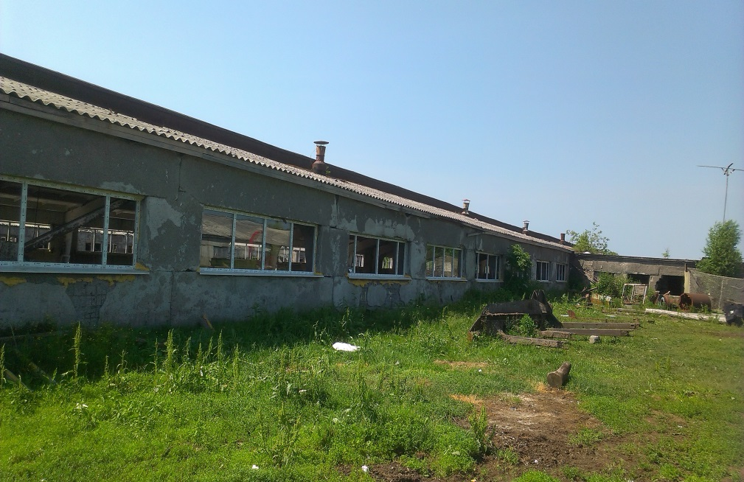
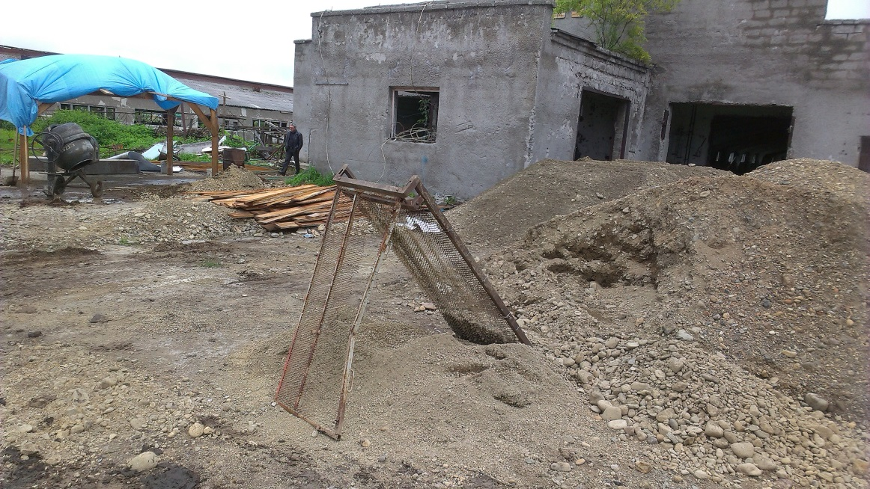
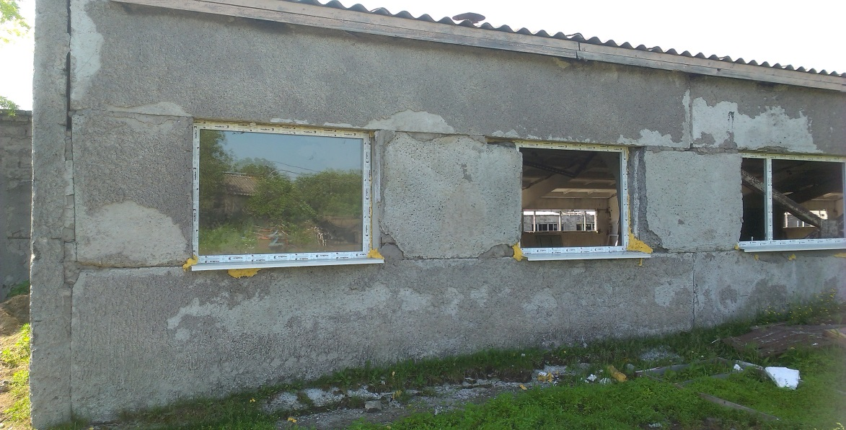
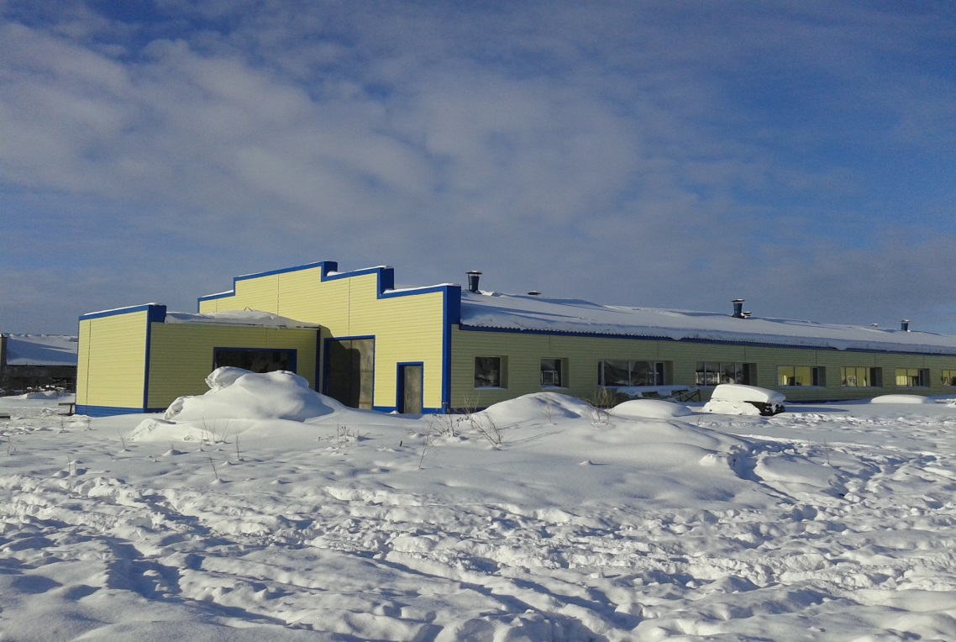
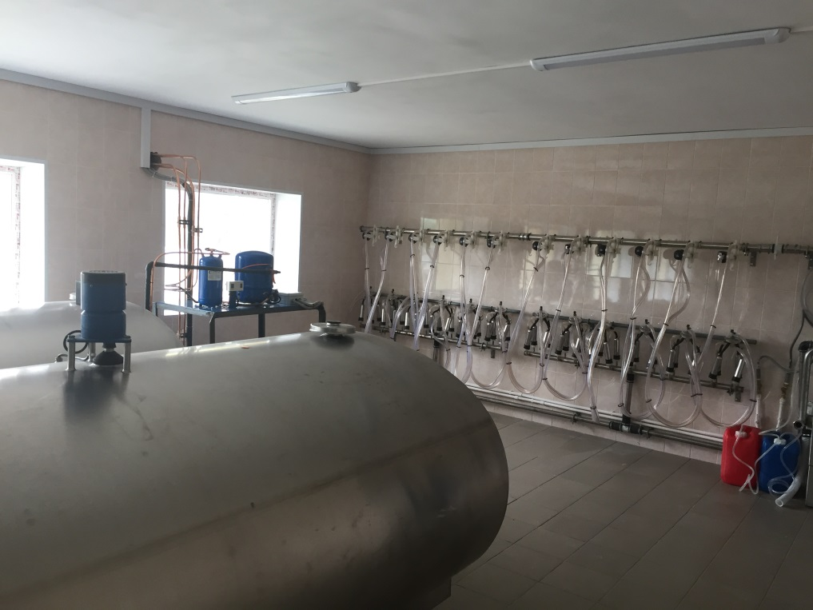
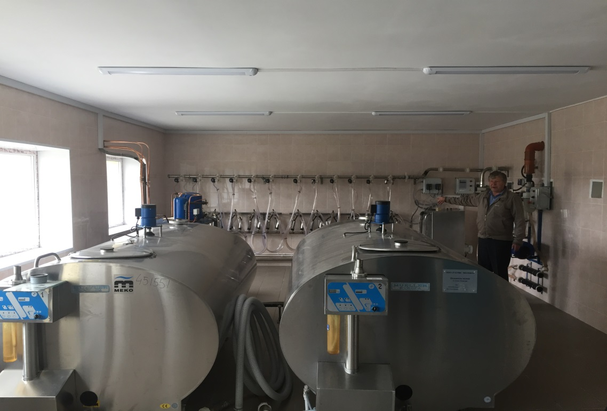
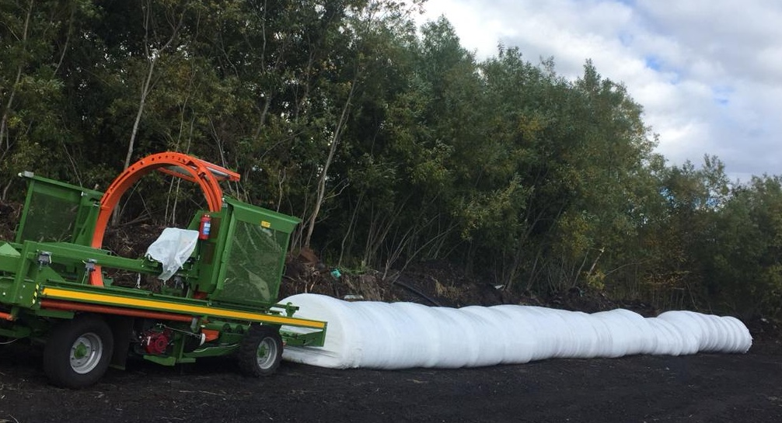
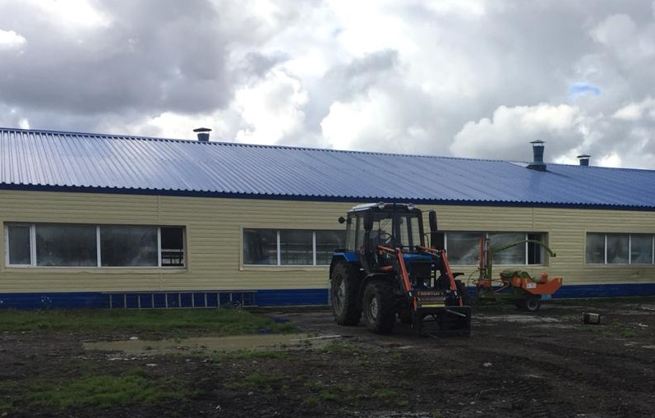

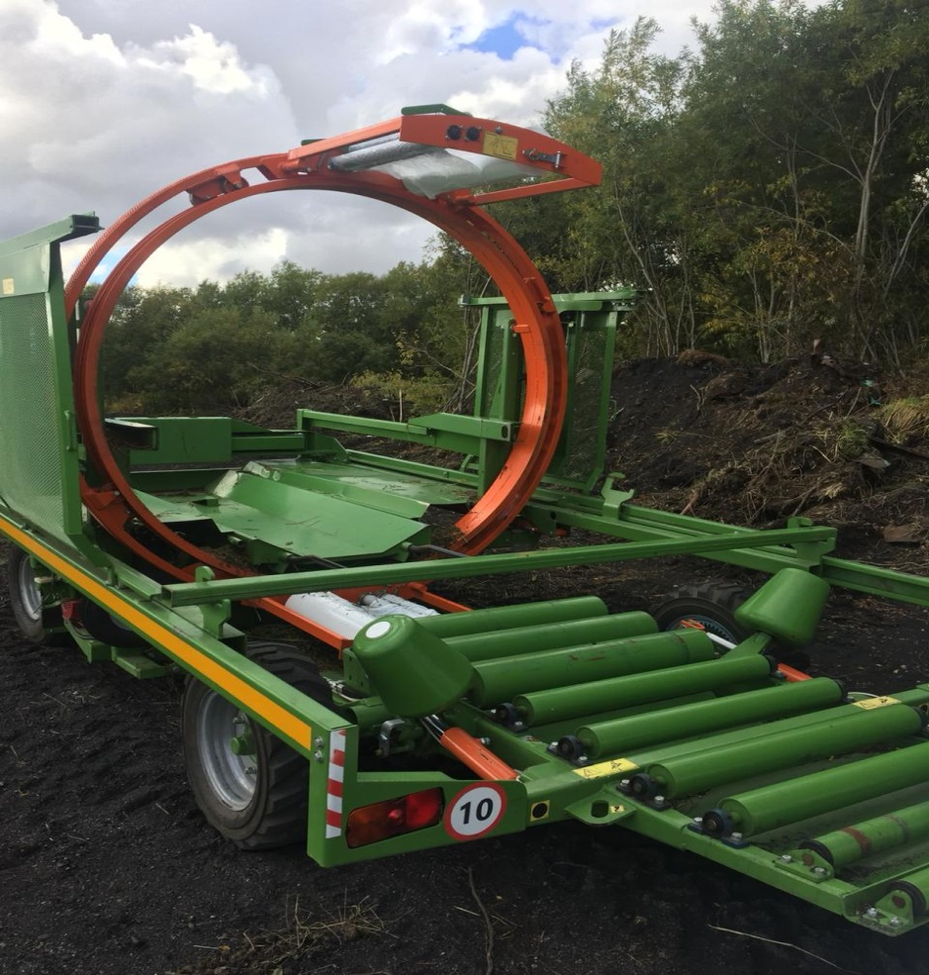

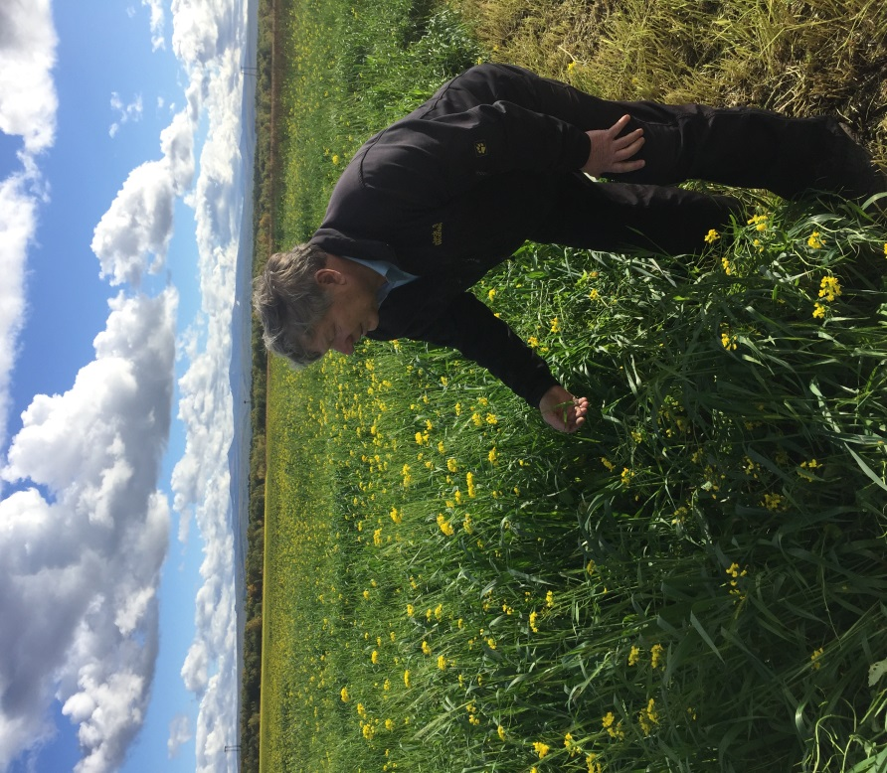

ООО «Орлан»
Строительство теплиц для выращивания овощей в закрытом грунте
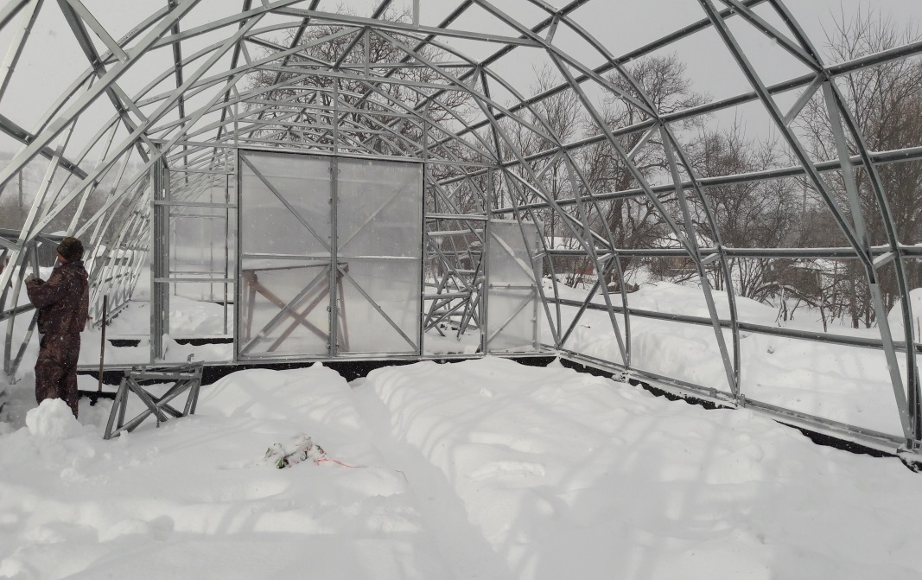
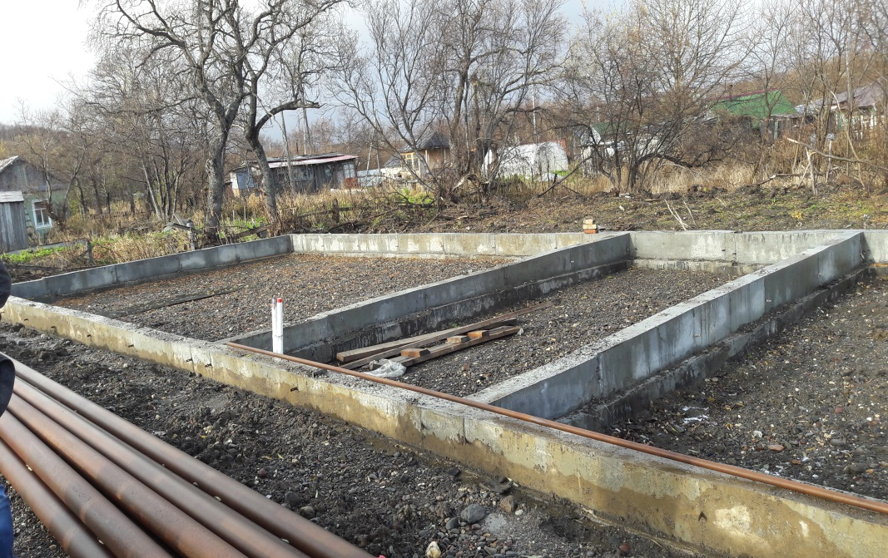
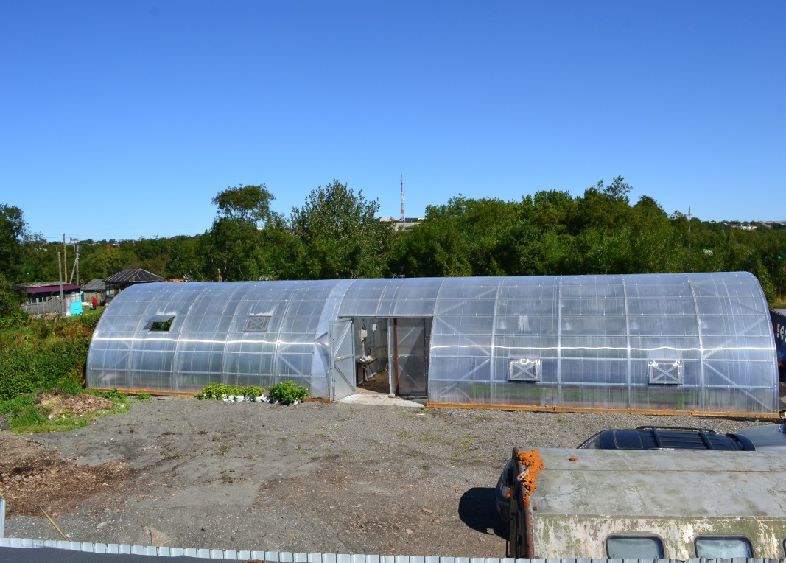
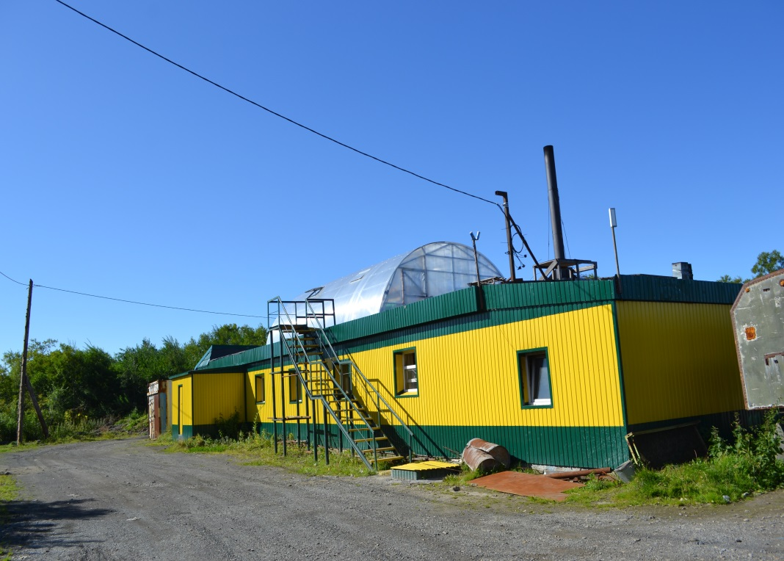

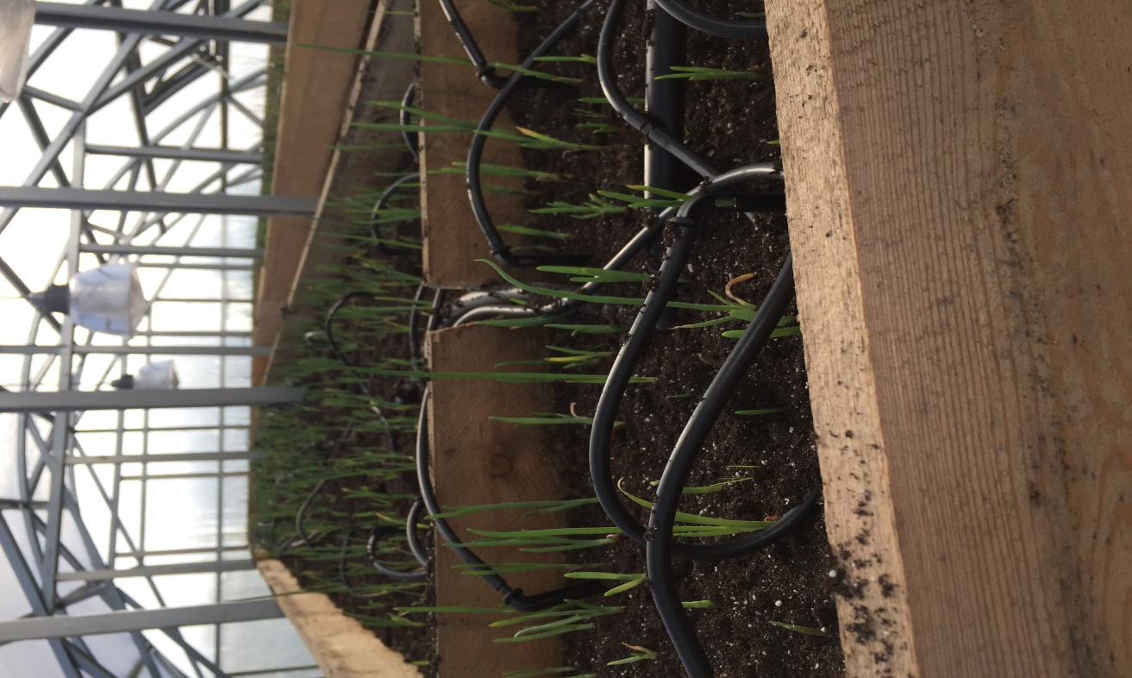
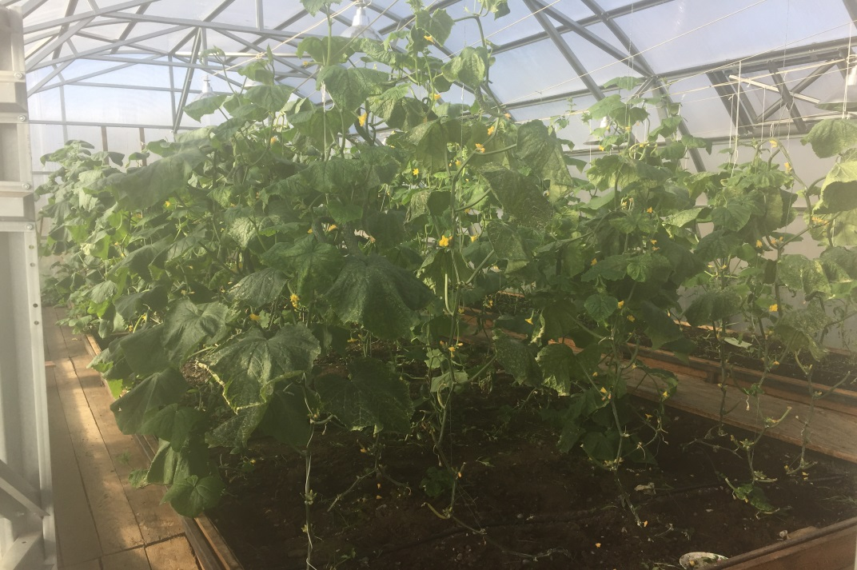
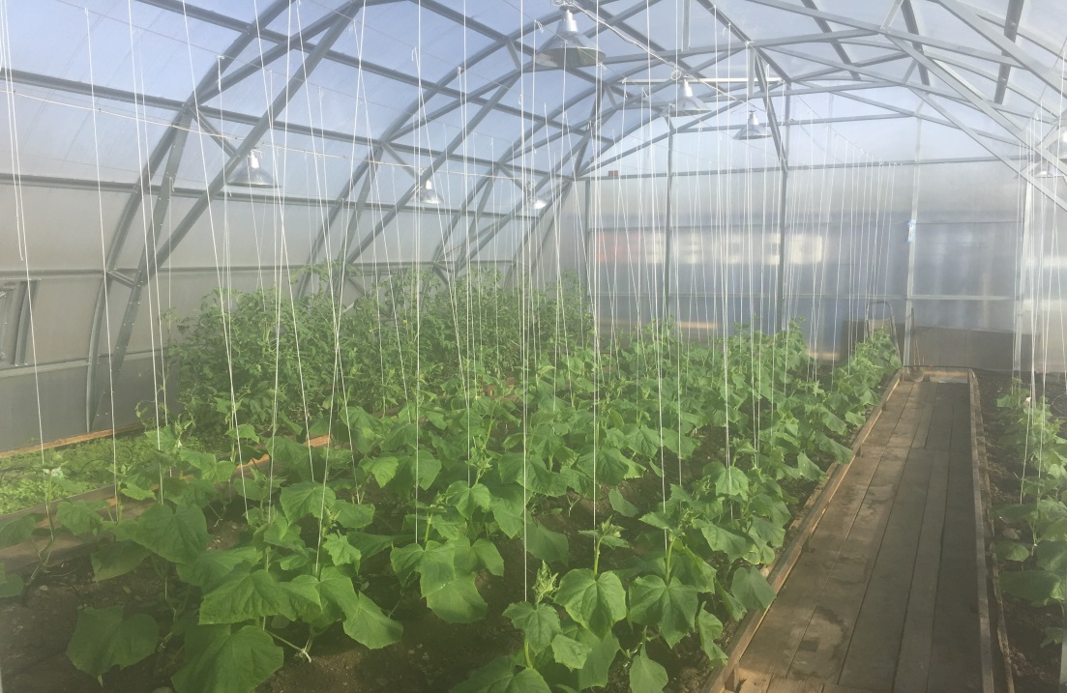

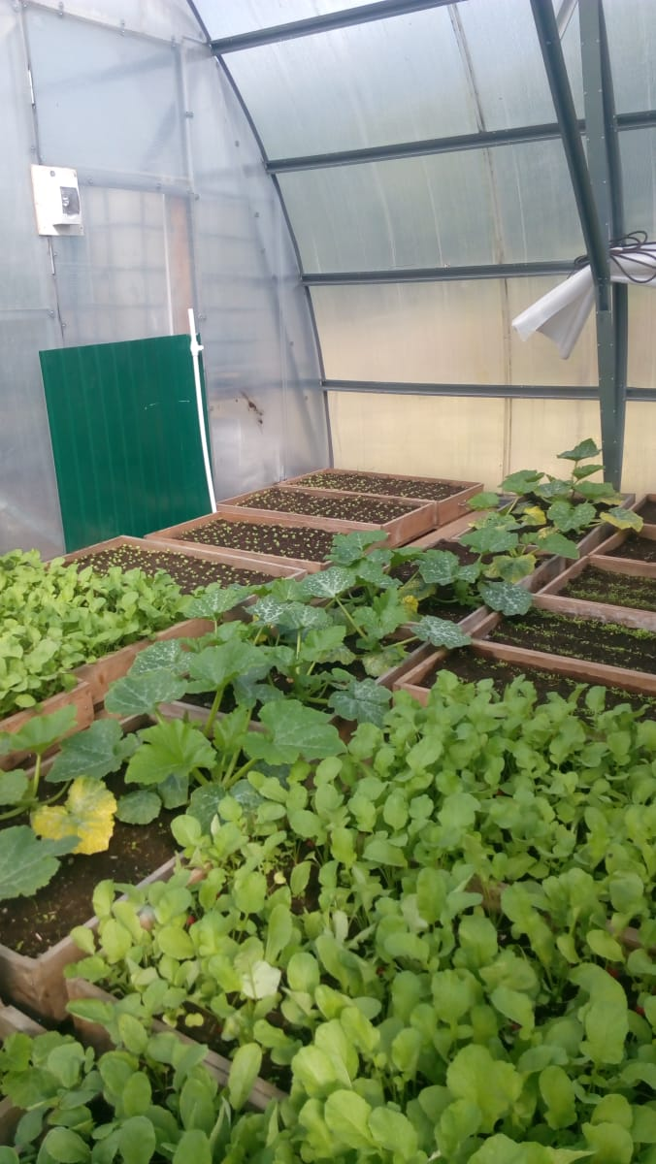
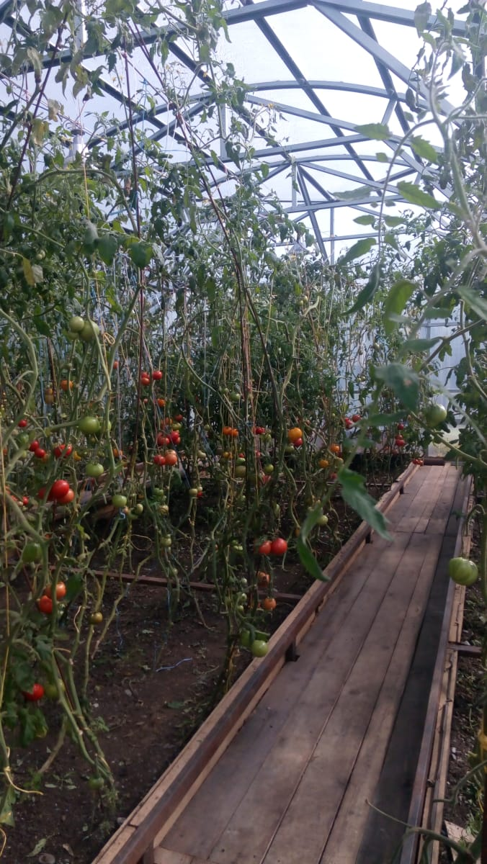

ООО «Орлан»
Реконструкция здания пекарни в с. Усть-Большерецк
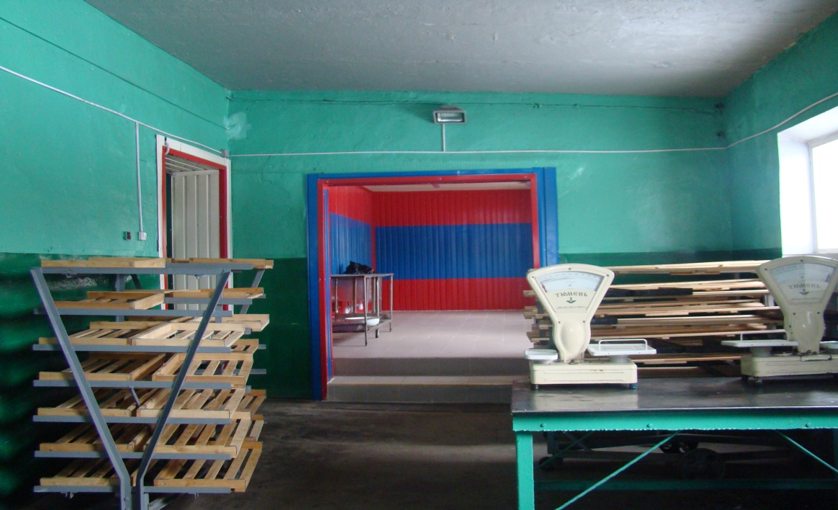
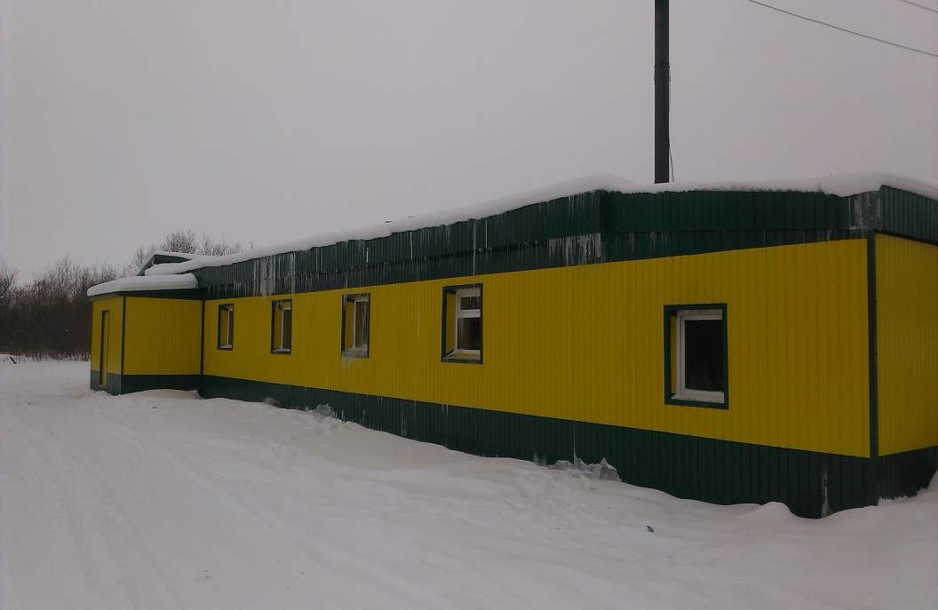
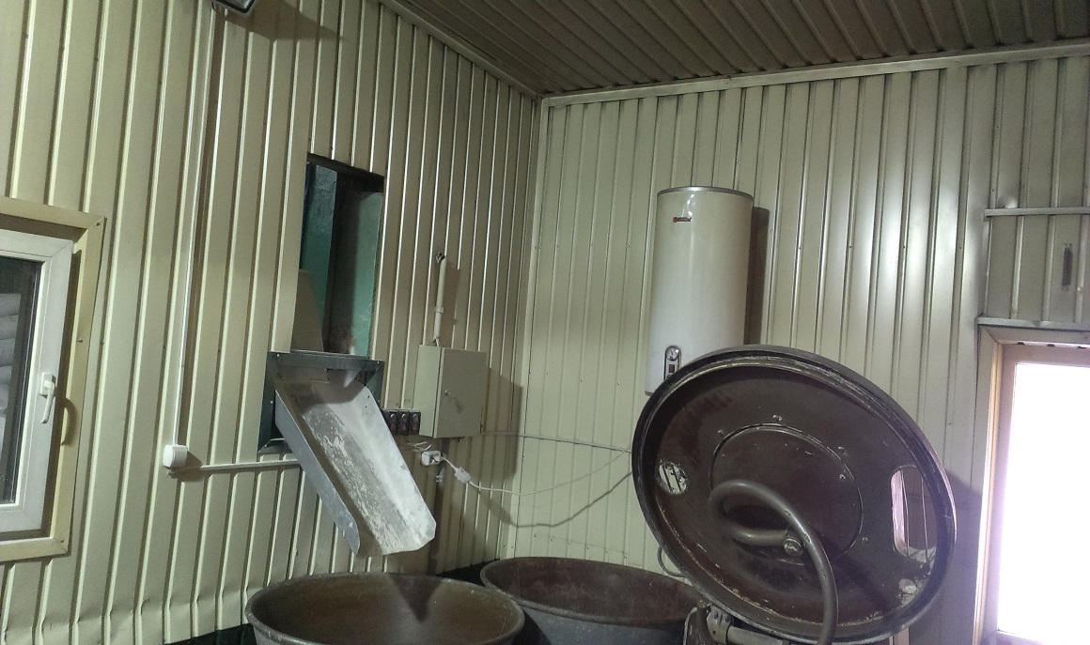
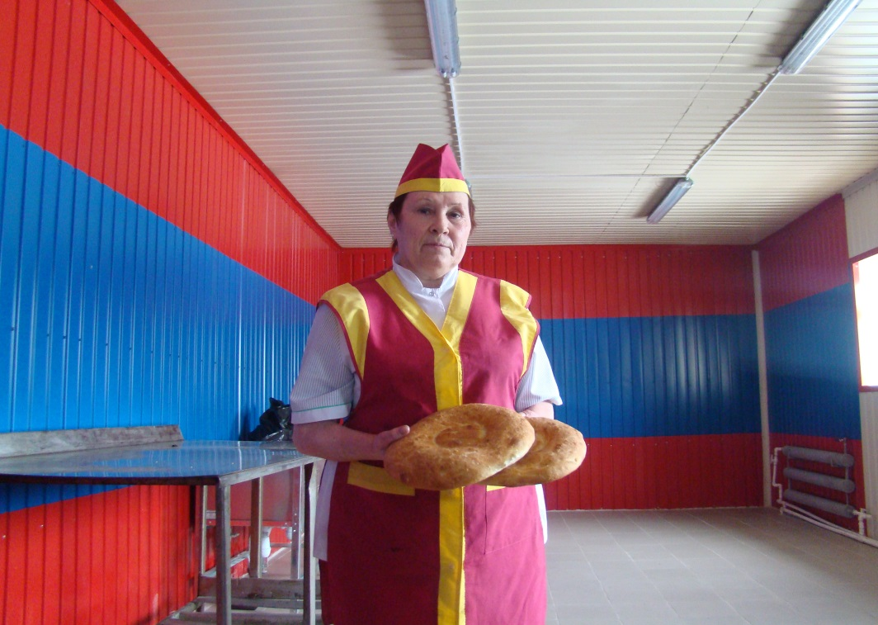
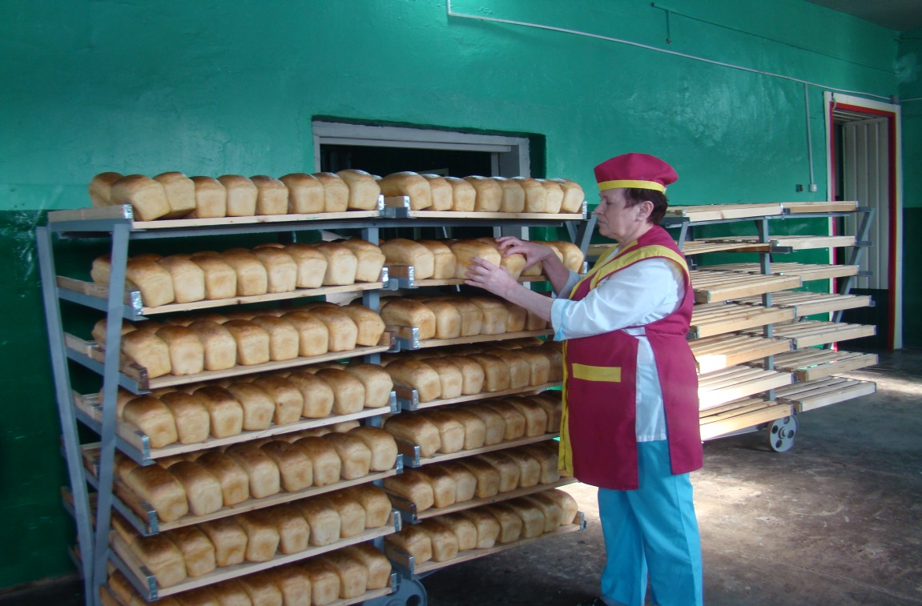
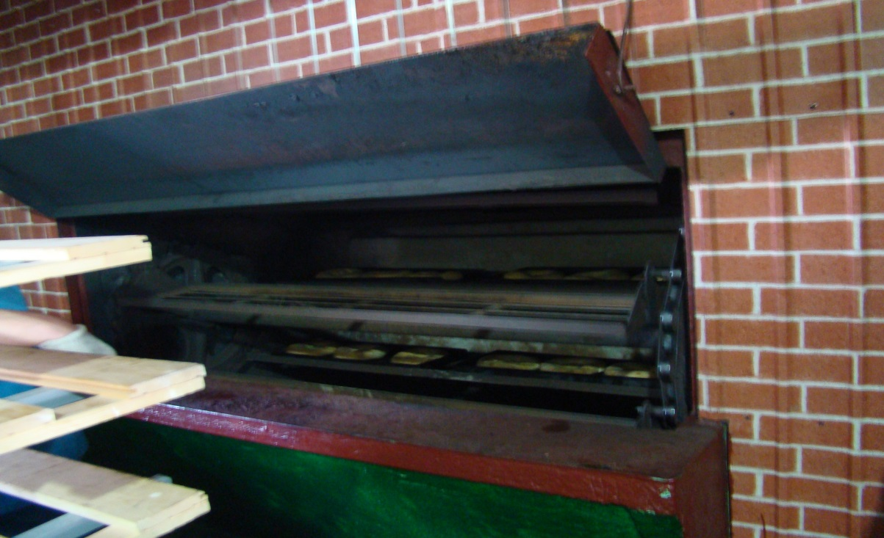
ООО «Витязь – Авто»
Текущий ремонт здания пекарни в п. Озерновский
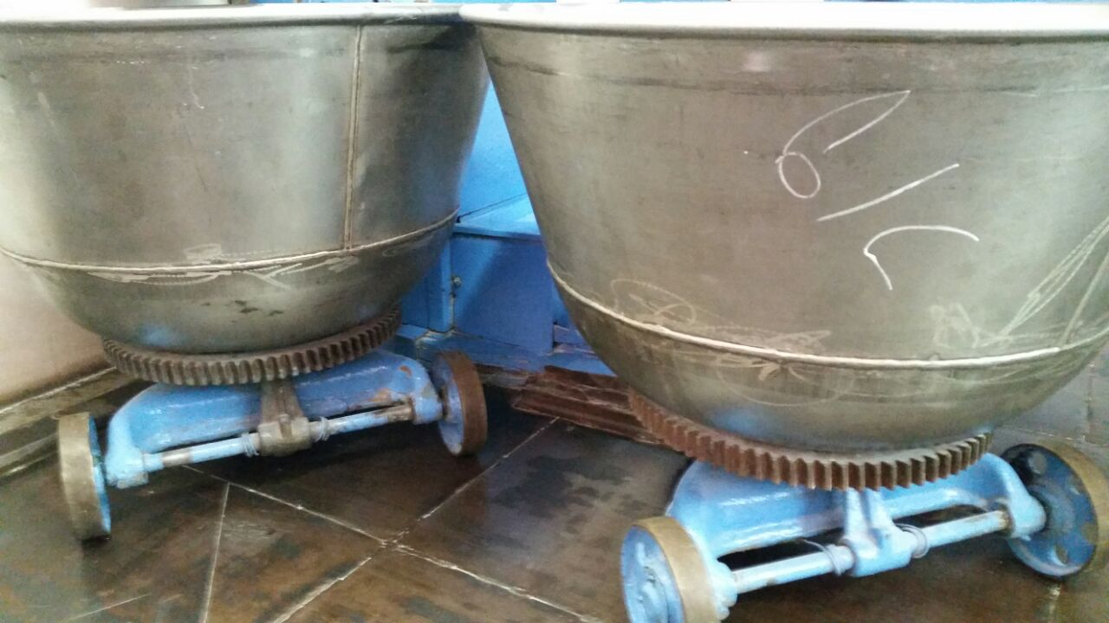
ИП Беляев А.А.
Реконструкция животноводческого помещения в с. Кавалерское
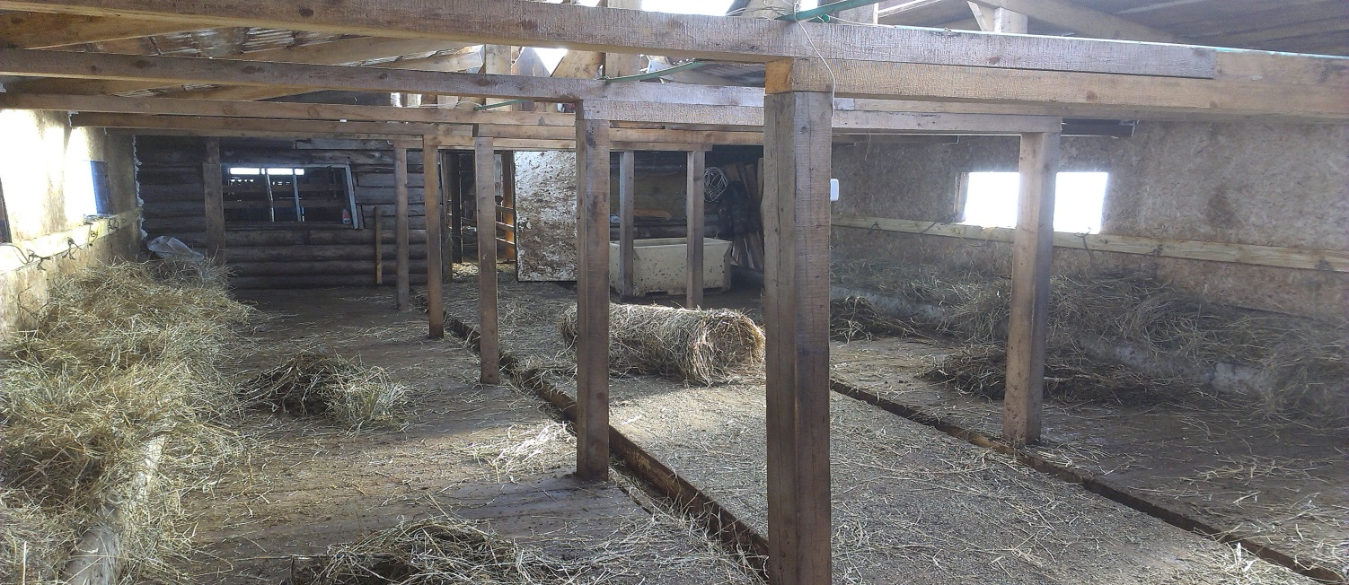
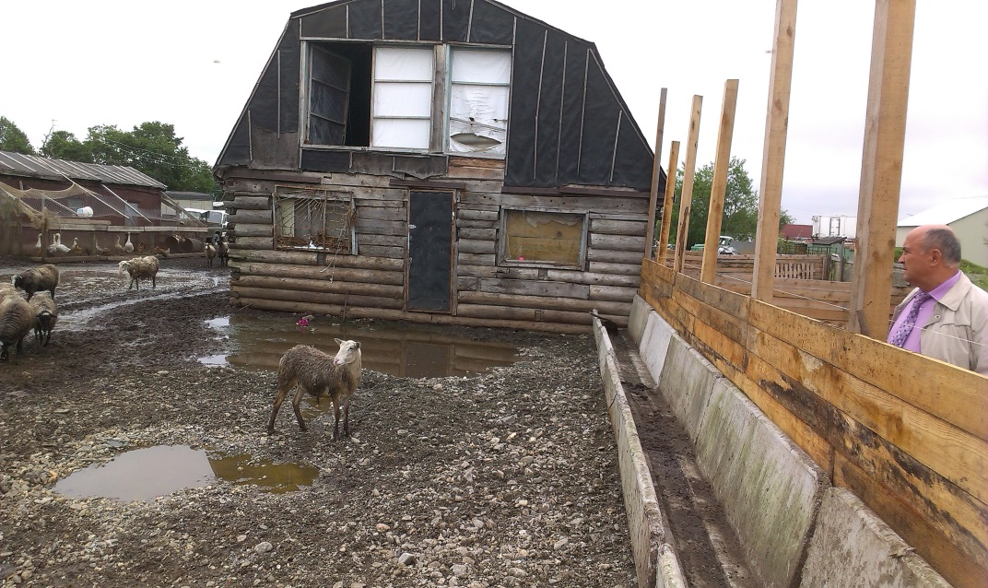

ООО «Романовское»
Проведение реконструкции теплицы
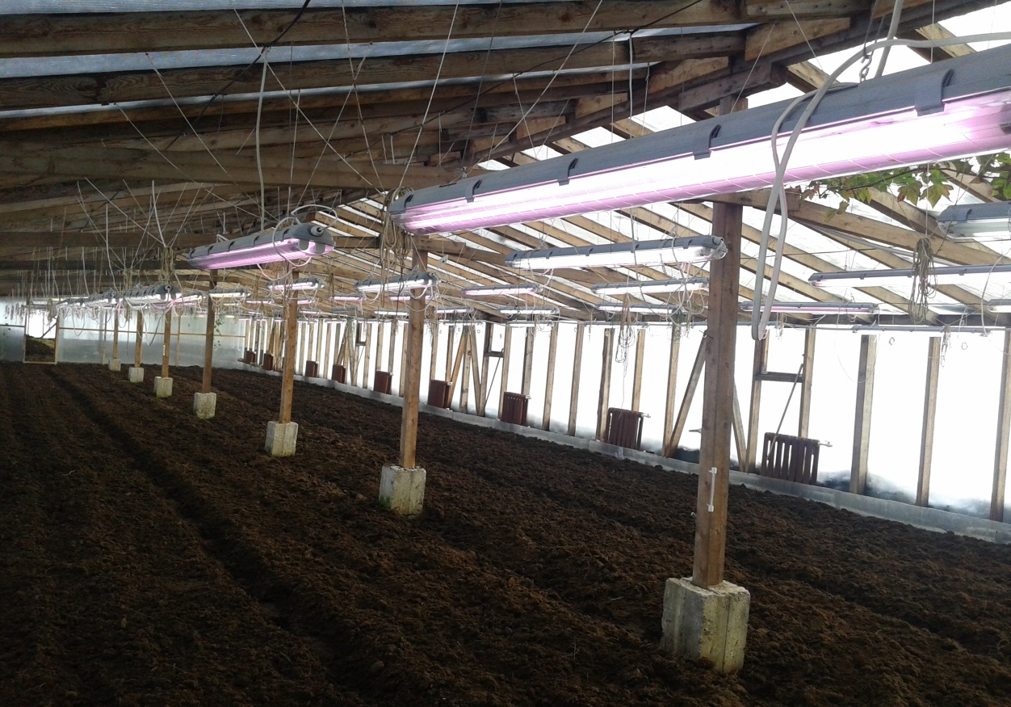
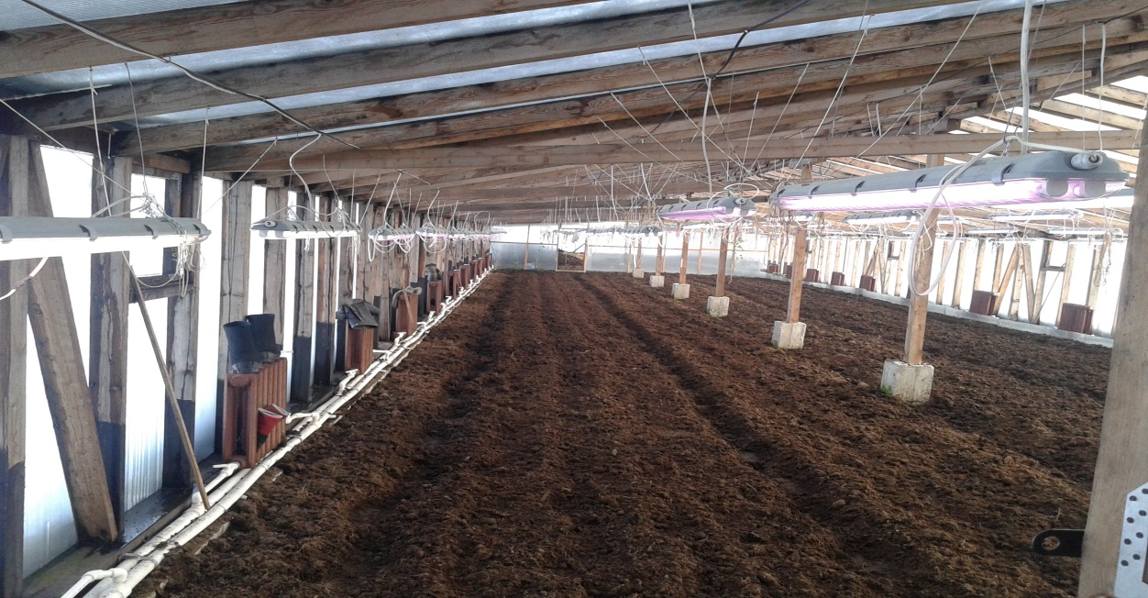
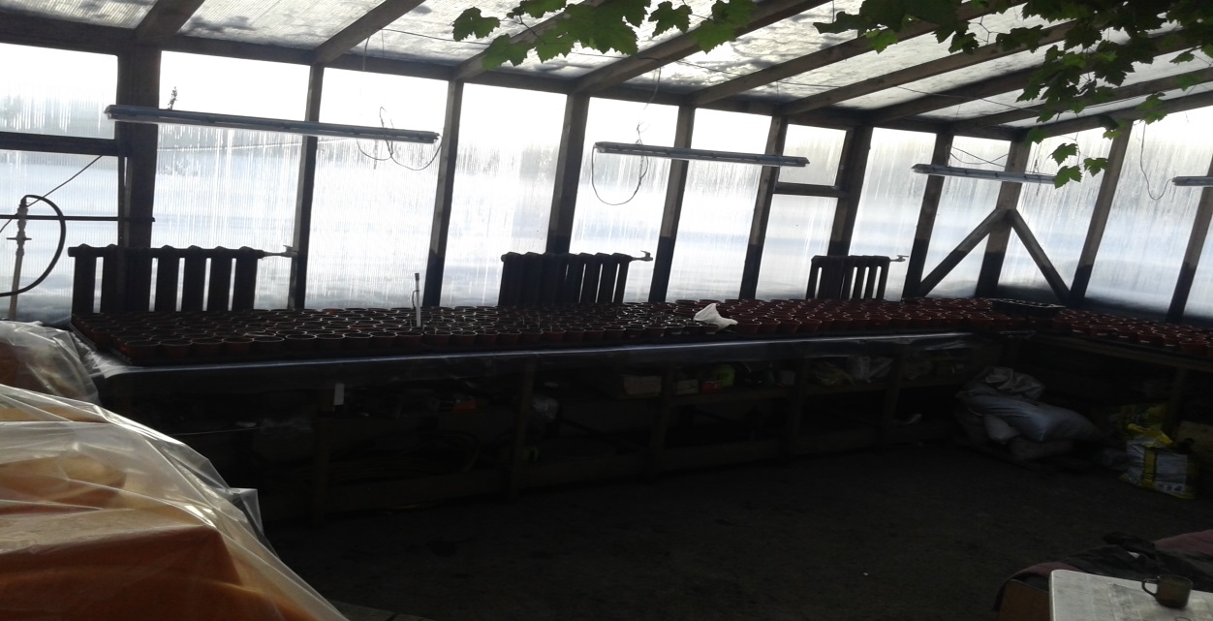
Приложение № 6
к муниципальной программе
«Поддержка развития сельского хозяйства,
пищевой и перерабатывающей промышленности
в Усть-Большерецком муниципальном районе»

ПОРЯДОК
предоставления субсидий сельскохозяйственным товаропроизводителям на возмещение затрат на приобретение объемистых кормов для сельскохозяйственных животных
(далее – Порядок)
1. Настоящий Порядок разработан в целях оказания поддержки в форме предоставления субсидии сельскохозяйственным товаропроизводителям на возмещение затрат на приобретение объемистых кормов для сельскохозяйственных животных (далее – субсидия), предусмотренной Подпрограммой 1 «Развитие животноводства» муниципальной программы «Поддержка развития сельского хозяйства, пищевой и перерабатывающей промышленности в Усть-Большерецком муниципальном районе» (далее – Программа).
2. Получателями субсидии признаются юридические лица, индивидуальные предприниматели, главы крестьянских (фермерских) хозяйств, осуществляющие производство сельскохозяйственной продукции и зарегистрированные на территории Усть-Большерецкого муниципального района, с поголовьем крупного рогатого скота не менее 10 условных голов (далее – сельскохозяйственные товаропроизводители).
3. Субсидии предоставляются сельскохозяйственным товаропроизводителям Усть-Большерецкого муниципального района из местного бюджета на реализацию мероприятий связанных с приобретением объемистых кормов для сельскохозяйственных животных.
4. Субсидии предоставляются в пределах бюджетных ассигнований, предусмотренных на эти цели в местном бюджете на соответствующий финансовый год.
5. Администрация Усть-Большерецкого муниципального района (далее – Администрация) размещает на официальном сайте Администрации в информационно-телекоммуникационной сети Интернет, а так же в Усть-Большерецкой еженедельной районной газете «Ударник», информацию о сроках приема документов на предоставление субсидии.
6. Прием документов осуществляется Управлением экономической политики Администрации Усть-Большерецкого муниципального района (далее – Управление) в сроки указанные в размещенной на официальном сайте информации о сроках приема документов на предоставление субсидий. Документы, предоставленные позже установленного срока, не принимаются.
7. Прием документов осуществляется каждый понедельник-четверг с 09-00 до 13-00 и с 14-00 до 18-00, а также каждую пятницу с 09-00 до 13-00 в кабинете № 25 Администрации по адресу: ул. Октябрьская, 14, с. Усть-Большерецк, Камчатский край.
8. В указанный срок, с целью получения субсидии, сельскохозяйственные товаропроизводители предоставляют в Управление экономической политики Администрации Усть-Большерецкого муниципального района следующие документы:
1) заявление на получение субсидии согласно приложению № 1 к настоящему Порядку;
2) справку-расчет на предоставление субсидии по форме согласно приложению № 2 к настоящему Порядку;
3) копию свидетельства о государственной регистрации физического лица в качестве индивидуального предпринимателя или лист записи Единого государственного реестра индивидуальных предпринимателей (для индивидуальных предпринимателей, крестьянских (фермерских) хозяйств);
4) копию свидетельства о постановке на учет физического лица в налоговом органе на территории РФ (для индивидуальных предпринимателей, крестьянских (фермерских) хозяйств);
5) копию паспорта индивидуального предпринимателя (для индивидуальных предпринимателей, главы крестьянского (фермерского) хозяйства);
6) копию свидетельства о государственной регистрации юридического лица или лист записи Единого государственного реестра юридических лиц (для юридических лиц);
7) копию Свидетельства о постановке на учет, в налоговом органе по месту нахождения на территории РФ (для юридических лиц);
8) копию устава (для юридических лиц);
9) копию документов, подтверждающих полномочия руководителя юридического лица (для юридических лиц);
10) копию паспорта руководителя юридического лица (для юридических лиц);
11) копию (и) паспорта(ов) учредителя(ей) юридического лица (для юридических лиц);
12) копию сведений о производстве и отгрузке сельскохозяйственной продукции, представленных в Территориальный орган Федеральной службы государственной статистики по Камчатскому краю по состоянию на последнюю отчетную дату, по форме № П-1(сх), утвержденной приказом Федеральной службы государственной статистики от 28.07.2015 № 344 с отметкой о принятии (для юридических лиц).
13) копию сведений о производстве продукции животноводства и поголовье скота, предоставленных в Территориальный орган Федеральной службы государственной статистики по Камчатскому краю по состоянию на последнюю отчетную дату, по форме № 3-ферма, утвержденной приказом Федеральной службы государственной статистики от 28.07.2015 № 344 с отметкой о принятии (для индивидуальных предпринимателей и крестьянских (фермерских) хозяйств).
14) выписку из Единого государственного реестра юридических лиц или индивидуальных предпринимателей, сформированную на дату не ранее, чем за 30 дней от даты обращения за предоставлением гранта;
15) документы, подтверждающие произведенные расходы по приобретению объемистых кормов для сельскохозяйственных животных:
- договора купли-продажи;
- счета фактуры;
- накладные;
- платежные поручения;
- иные документы, подтверждающие факт покупки.
16) информацию о банковских реквизитах;
17) иные документы и информация по усмотрению заявителя, необходимые для наиболее полной и достоверной оценки заявления на предоставление субсидии.
9. Ответственность за достоверность предоставленных документов возлагается на получателя субсидии.
10. В целях определения получателя субсидии создается Комиссия по реализации мероприятий муниципальной программы «Поддержка развития сельского хозяйства, пищевой и перерабатывающей промышленности в Усть-Большерецком муниципальном районе» (далее – Комиссия). Порядок создания Комиссии, формирование ее состава и организация деятельности определяется Администрацией Усть-Большерецкого муниципального района.
11. Комиссия рассматривает поступившие документы, представленные сельскохозяйственными товаропроизводителями и в течение 30 дней со дня поступления документов принимает решение о предоставлении (непредоставлении) субсидии.
12. Условиями предоставления субсидии являются:
1) предоставление полного комплекта документов, установленных частью 8 настоящего Порядка;
2) отсутствие установленного факта предоставления получателем субсидии неполного комплекта документов и (или) недостоверных сведений, содержащихся в документах, представленных в соответствии с настоящим Порядком;
3) наличие положительного решения, оформленного протоколом заседания Комиссии, о предоставлении субсидии;
4) заключение соглашения о предоставлении субсидии между Администрацией Усть-Большерецкого муниципального района (далее – Администрация) и получателем субсидии, обязательными положениями которого являются:
а) согласие получателя субсидии на осуществление органами муниципального контроля финансового контроля соблюдения условий, целей и порядка предоставления субсидии, установленных соглашением о предоставлении субсидии;
б) запрет приобретения за счет полученных средств иностранной валюты, за исключением операций, осуществляемых в соответствии с валютным законодательством российской Федерации при закупке (поставке) высокотехнологичного импортного оборудования, сырья и комплектующих изделий, а так же связанных с достижением целей предоставления этих средств иных операций, определенных нормативными правовыми актами, муниципальными правовыми актами, регулирующими предоставление субсидий указанным юридическим лицам.
13. В случае предоставления неполного пакета документов, установленных частью 8, а так же в случае установления факта представления получателем субсидии недостоверных сведений и (или) документов, Комиссия принимает решение об отказе в предоставлении субсидии.
14. Перечисление субсидии на расчетный счет получателя осуществляется в течение 5 (пяти) дней с момента заключения соглашения.
15. В случае нарушения получателем субсидии настоящего Порядка, а также предоставления недостоверных сведений, либо нецелевого использования средств субсидии, Комиссия принимает решение о возврате средств субсидии в полном объеме.
16. Уведомление о возврате средств субсидии направляется Администрацией получателю субсидии в течение 10 (десяти) рабочих дней со дня принятия Комиссией решения о возврате средств субсидии.
17. Получатель субсидии в течение 30 (тридцати) календарных дней со дня получения уведомления Администрации о возврате средств субсидии, возвращает полученные средства субсидии на расчетный счет Администрации.
18. В случае не использования получателем субсидии в отчетном финансовом году средств субсидии порядок возврата в текущем финансовом году остатков средств субсидии, устанавливается соглашением о предоставлении субсидии.
19. Уведомление о возврате остатков средств субсидии направляется Администрацией получателю субсидии в течение 10 (десяти) рабочих дней со дня принятия Комиссией решения о возврате остатков средств субсидии.
20. Получатель субсидии в течение 30 (тридцати) календарных дней со дня получения уведомления Администрации о возврате остатков средств субсидии, возвращает остатки средств субсидии на расчетный счет Администрации.
21. Администрация Усть-Большерецкого муниципального района и Финансовое управление Администрации Усть-Большерецкого муниципального района осуществляют обязательную проверку соблюдения условий, целей и порядка предоставления субсидий Получателем субсидии.

Приложение № 1
к Порядку предоставления субсидий
сельскохозяйственным товаропроизводителям
на возмещение затрат на приобретение
объемистых кормов для сельскохозяйственных животных

Администрация Усть-Большерецкого муниципального района
от________________________________
(наименование получателя субсидии)

ЗАЯВЛЕНИЕ

Прошу предоставить в 2019 году субсидию на возмещение затрат на приобретение кормов для сельскохозяйственных животных в размере _______________________________________ рублей, в рамках реализации основного мероприятия «Развитие производства продукции животноводства», предусмотренного подпрограммой «Развитие животноводства» муниципальной программой «Поддержка развития сельского хозяйства, пищевой и перерабатывающей промышленности в Усть-Большерецком муниципальном районе».

О себе сообщаем следующие сведения:
- Полное наименование организации (индивидуального предпринимателя), крестьянского (фермерского) хозяйства
_______________________________________________________________________
2. Телефон, факс, адрес электронной почты __________________________________
3. ОГРН ________________________________________________________________
4. Дата регистрации ______________________________________________________
5. Место регистрации ____________________________________________________
6. Юридический адрес ____________________________________________________
7. Фактический адрес _____________________________________________________
8. ИНН _________________________________________________________________
9. Наименование основного вида деятельности _______________________________
________________________________________________________________________
10. Настоящим подтверждаю, что __________________________________________
(наименование сельскохозяйственного товаропроизводителя)
1) имеет в хозяйстве КРС всего ______ голов, в т. ч. коров______;
2) не находится в стадии реорганизации, ликвидации или в состоянии банкротства;
3) осуществляет хозяйственную деятельность на территории Усть-Большерецкого муниципального района;
4) дает свое согласие на осуществление Комиссией, а так же органами муниципального контроля проверок соблюдения получателем субсидии условий, целей и порядка их предоставления;
5) с Порядком предоставления субсидии сельскохозяйственным товаропроизводителям на возмещение затрат на приобретение объемистых кормов для сельскохозяйственных животных ознакомлен(а), обязуюсь выполнять все условия, предусмотренные указанным Порядком.

Прилагаются документы на ____________ листах.

Руководитель предприятия (организации) ________________ (____________)
«____» ________________20 ___ г. М.П.

Приложение № 2
к Порядку предоставления субсидий
сельскохозяйственным товаропроизводителям
на возмещение затрат на приобретение
кормов для сельскохозяйственных животных
Реквизиты получателя субсидии:

Получатель субсидии:
_____________________________________________________________________________
Предоставляется в: Администрацию Усть-Большерецкого муниципального района
СПРАВКА-РАСЧЕТ
на предоставление в 2019 году субсидии на возмещение затрат на приобретение объемистых кормов для сельскохозяйственных животных
Наименование товара | Количество,  тонн | Сумма затрат, рублей | Размер субсидии, тыс. рублей
1 | 2 | 3 | 4
ИТОГО

Руководитель сельскохозяйственного предприятия (получатель субсидии)

(подпись) (Фамилия Имя Отчество)
М.П.

